+



الاهداء والشكر
أعداد الطالب :
شريف عوني فقهاء
حزيران , 2023
تم تقديم هذا البحث كأحد متطلبات التخرج بقسم هندسة التخطيط وتكنولوجيا المدن، كلية الهندسة وتكنولوجيا المعلومات، جامعة النجاح الوطنية، نابلس
تحت اشراف:
د. علي عبد الحميد
د. زهراء زواوي
أ.صلاح الشخشير

" تخطيط وتصميم منطقة صناعية زراعية مستدامة في محافظة طوباس "
بسم الله الرحمن الرحيم
الحمد لله الذي أعان وكفى والصلاة والسلام على رسوله المصطفى
وها إني أتوج سنين عمري في جامعة النجاح بهذا المشروع الذي وضعت فيه علمي ولم آل منه جهدي وحاولت وضع بصماتي وحسي الابداعي عليه ..
أود أن أهدي ثمرة هذا المشروع إلى من اوجب الله علينا طاعتهم و رحمتهم ووضع جنته تحت اقدامهم وقرنها بشكرهم وبرهم الى اللذين ما برحوا يشقون صعاب الحياة ويذللون لي العقبات من أمامي لكي أمضي في رحلة العلم والنجاح .
الى ابي و امي
الى من شاركتهم لحظات السعادة و الضيق , الى سندي الابدي الى اخواتي واخوتي.
إلى أصدقائي ومن أراد الخير لي دوما عونا ونصحا إلى أحبار النور من شهداء أرض فلسطين الذين لولاهم ما كنا هنا ثابتين وراسخين ونجني في أرضنا تعب السنين لنبقى صامدين وأسأل الله السداد والتوفيق فيه وفي كل الدروب المسلوكة
إلى منارات العلم في صرح الحصار والانتصار دكاترتي أساتذتي إلى كل من أهدتني يراع عطائه علما ونورا .
اهدي توفيقي و علمي هذا , راجيا من الله تعالى ان يثبتني ويقويني في عهدي لهم بأن ابقى مخلص شاكر .
ملخص البحث
يقوم هذا البحث على دراسة انشاء منطقة صناعية زراعية مستدامة ( Industrial Park ) وهي عبارة عن منطقة صناعية تحتوي على صناعات و خدمات عملية متعاونة ومتكاملة مع بعضها البعض لهدف انشاء وتكوين بيئية صناعية مستدامة متكاملة مع المناطق المحيطة من اجل تحقيق المنفعة على عدة جوانب : الجوانب الاقتصادية و البيئية والاجتماعية و تقليل من مخاطر و التاثيرات من الصناعات الحالية والمستقبلية , وتم التركيز بشكل اكبر على العامل البيئي من خلال توفير نظام صناعي مستدام قادر على حماية البيئة و موارده حسب ما تم التخطيط له مثل تقليل الطاقة المستخدمة واستبدالها بطاقات متجددة و الاستفادة من طبيعية منطقة الدراسة , في هذا البحث تم دراسة تاريخ الصناعي في فلسطين و ألية التطور التي ألت اليه الصناعات . وتم أخذ بعين الاعتبار في بداية البحث ان يكون المشروع في مناطق محافظة طوباس كنوع من المشاريع المقاومة للسياسات الاحتلال الاسرائيلي و تعزيز وجود المواطنين في هذه المناطق ( الاغوار الشمالية ) , تم اختيار الموقع بالتحديد ضمن محافظة طوباس ومن ثم قمت بوضع معايير لتحليل الموقع المختار من اجل معرفة اذا كان الموقع مطابق للمعايير التخطيطة وبعد ذلك تم الانتقال الى تحديد شكل المنطقة الصناعية (concept plane ) و بعد ذلك اعداد المخطط الهيكلي التفصيلي للمشروع لتحديد استخدامات الاراضي وانواع الصناعات التي تحتاجها المنطقة ومن ثم تصميم المنطقة بشكل مفصل وتوضيح العلاقات في ما بين الصناعات والخدمات الموجودة بالمشروع بحيث يحقق مفهوم الاستدامة .
فهرس المحتويات
الفصل الاول: مقدمة عامة ............................................................................................ 4
1.1. خلفية عامة ................................................................................................ 4
2.1. مشكلة البحث ............................................................................................. 5
3.1. اهمية البحث ومبرراته ................................................................................... 6
4.1. اهداف البحث ............................................................................................ 6
5.1. خطة البحث .............................................................................................. 7
6.1. مصادر المعلومات ....................................................................................... 8
الفصل الثاني : الاطار النظري للبحث ............................................................................... 9
1.2. تمهيد ...................................................................................................... 9
2.2. التخطيط .................................................................................................. 9
3.2. التخطيط العمراني ....................................................................................... 10
4.2. التخطيط البيئي .......................................................................................... 10
5.2. التخطيط الاقتصادي ................................................................................... 10
6.2. التخطيط المكاني ........................................................................................ 10
7.2. الاستدامة ................................................................................................. 11
8.2. التنمية المستدامة ....................................................................................... 11
9.2. الصناعة المستدامة ..................................................................................... 11
10.2. تخطيط المناطق الصناعية المستدامة ........................................................... 12
11.2. التوطين الصناعي ...................................................................................... 13
1.11.2. نظريات التوطن الصناعي ................................................................ 13
2.11.2. عوامل اختيار موقع المنطقة الصناعية ............................................... 13
3.11.2. عوامل التوطن الصناعي ................................................................. 14

الفصل الثالث : الحالات الدراسية
1.3. تمهيد ................................................................................................... 17
2.3. حالة دراسية عالمية ................................................................................. 17
1.2.3. نبذة عامة ..................................................................................... 17
2.2.3. عملية التخطيط للمشروع واهم المقترحات والنتائج ................................. 17
3.3. حالة دراسية اقليمية ................................................................................... 25
1.3.3. نبذة عامة ....................................................................................... 25
2.3.3. التحدبات و الفرص التي واجهت المشروع ................................................ 27
3.3.3. المحاور التي ركز عليها المشروع الصناعي ................................................... 27
4.3.3. التوصيات ........................................................................................ 29
4.3. حالة دراسية محلية .............................................................................. 29
1.4.3. نبذة عامة ....................................................................................... 29
2.4.3. منهجية عمل المشروع والتحليل والنتائج ................................................ 29
الفصل الرابع : دراسة وتحليل الموقع ......................................................................... 33
1.4. تمهيد .............................................................................................. 33
2.4. منطقة الدراسة .................................................................................. 33
3.4. مبررات اختيار الموقع ......................................................................... 34
4.4. التوزيع المكاني للمنشأت الصناعية في محافظة طوباس ................................ 41
5.4. تشخيص الموقع المقترح ...................................................................... 44
1.5.4. التشخيص على المستوى الوطني .................................................... 44
2.5.4. التشخيص على المستوى الاقليمي ................................................... 53
3.5.4. التشخيص على المستوى المحلي والموقع نفسه ................................. 56
6.4. الاطار المفاهيمي .................................................................................. 61

1.6.4. Bubble Diagram....................................................................................... 62
7.4. المخطط الهيلكي (Master Plane )...................................................................... 63
1.7.4. شبكة الشوارع ( Network System ) ......................................................... 65
8.4. المخطط التفصيلي (Detailed Plan) .................................................................. 67
1.8.4. . Elevation......................................................................................... 68
2.8.4. منطقة السكن (Residential area) ........................................................... 68
3.8.4. الحديقة العامة ( Public Garden) ............................................................. 70
4.8.4. المصانع ( Factories ) ...........................................................................71
5.8.4. محطة معالجة المياه ................................................................................. 72
6.8.4. محطة توليد الطاقة .................................................................................. 73
7.8.4. المركز التجاري ......................................................................................... 73
8.8.4. الخدمات ............................................................................................... 75

فهرس الاشكال
شكل (1) : ممر مائي صتاعي في مدينة شيكاغو ............................................................ 19
شكل (2) : الممرات الصناعية في شيكاغو .................................................................. 20
شكل (3) : توزيع المصانع ( مصانع الحديد ) الحالية في مدينة شيكاغو ............................. 21
شكل (4) : استخدامات الاراضي في المنطقة الصناعية \ شيكاغو ...................................... 22
شكل (5) : مواقع المدن المقترحة ومراحل تقدم العمل .................................................. 24
شكل (6) : توضيح المناطق الاربعة المناسبة لانشاء منطقة صناعية .................................. 29
شكل (7) : موقع منطقة الدراسة .............................................................................. 31
شكل (8) : الموقع المقترح لمنطقة الصناعية ............................................................... 38
شكل (9) : جزء من الخطة الاستراتيجية للمحافظة \ التنمية الاقتصادية للمحافظة ............... 40
شكل (10) : التوزيع الجغرافي للمنشات الصناعية ......................................................... 42
شكل (11) : التوزيع المكاني للمنشأت الصناعية و الحرفية في منطقة الدراسة ...................... 43
شكل (12) : التوزيع النسبي للمؤسسات الصناعية حسب النشاط الاقتصادي الرئيسي .......... 44
شكل (13) : انواع الصناعات في فلسطين .................................................................. 45
شكل (14) : عدد المنشأت في فلسطين ...................................................................... 46
شكل (15) : التوزيع النسبي للمنشات في فلسطين حسب الحالة العملية ............................ 47
شكل (16) : عدد المنشأت في فلسطين حسب المحافظة .............................................. 48
شكل (17) : خارطة توزيع المنشأت الصناعية على مستوى الوطن .................................. 49
شكل (18) : خارطة المنطقة الصناعية – جنين .......................................................... 50
شكل (19) : خارطة المنطقة الصناعية – اريحا .......................................................... 51
شكل (20) : تحليل نقاط القوة و الضعف على المستوى الوطني .................................... 52
شكل (21) : توزيع القوى العاملة في المجال الصناعي – 2017 ...................................... 53
شكل (22) : خارطة تحليل الموقع على المستوى الاقليمي من حيث مراكز القوى ................ 54
شكل (23) : خارطة تحليل الموقع على المستوى الاقليمي من حيث المواصلات والنقل ...... 55
شكل (24) : خارطة طوبوغرافيا الموقع .................................................................... 56
شكل (25) : خارطة الغطاء النباتي للموقع ................................................................. 58
شكل (26) : خارطة شبكة الشوارع للموثع ................................................................ 59
شكل (27) : خارطة المناخ للموقع ........................................................................... 60
شكل (28) : خارطة البنية التحتية للموقع .................................................................. 61
شكل (29) : Concept Plane .............................................................................. 62
شكل (30) : Bubble Diagram ............................................................................. 63
شكل (31) : المخطط الهيكلي .................................................................................. 64
شكل (32) : نسب استعمالات الاراضي ....................................................................... 65
شكل (33) : نسب كل استخدام من مساحة المشروع ...................................................... 65
شكل (34) : شبكة الشوارع المقترحة لمنطقة الصناعية ................................................... 66
شكل (35) : تصميم المنطقة الصناعية النهائي 3D .......................................................... 68
شكل (36) : واجهات المنطقة الصناعية – Elevation .................................................. 69
شكل (37) : منطقة السكن ....................................................................................... 70
شكل (38) : الحديقة العامة ...................................................................................... 71
شكل (39) : المصانع .............................................................................................. 72
شكل (40) : محطة معالجة المياه .............................................................................. 73
شكل (41) : محطة توليد الطاقة ................................................................................. 74
شكل (42) : المركز التجاري ........................................................................................ 75
شكل (43) : المسجد ................................................................................................ 76
شكل (44) : مراكز الدفاع المدني والصحي ....................................................................... 77
شكل (45) : مركز تدريب مهني .................................................................................... 78

الفصل الاول : مقدمة عامة
1.1. خلفية عامة
تعتبر الصناعة من القطاعات الاساسية لتحقيق النمو الاقتصادي وذلك من خلال تحقيق اهداف التنمية الاقتصلدية , و يحتل هذا القطاع اهمية كبيرة في الاقتصاد الوطني وذلك كونه يساهم بشكل اساسي حل مشكلات اليطالة من خلال توفير فرص عمل ,و نظرا لهذه الاهمية من الضروري توفير كل الطرق التي تعمل على تطوير الصناعة و توفير سبل التي تتوافق مع متطلبات النهوض بالصناعة مع الاخذ بعين الاعتبار دراسة تداعيات التاثيرات الناتجة من المصانع سواء تاثيرات على البيئية الطبيعية او البيئة العمرانية .
وايضا تعتبر الصناعة هي حجر الاساس للنمو الاقتصادي خاصة في الدول النامية حيث انها تساهم في تطوير من ناحية الانتاجية و تنويع مصادر الدخل , و من اشكال الاهتمام بقطاع الصناعة هو انشاء مناطق صناعية قادرة على استيعاب المصانع المنتشرة سواء على السمتوى المحلي او الاقليمي او الوطني , بهدف عمل تنظيم لهذه المصانع و توفير كافة الخدمات و البنية التحتية القادرة على تلبية الاحتياج الصناعي , وانشاء المدن او المناطق الصناعية يعمل بشكل كبير في تطوير الوضع الاقتصادي حيث انه هذه المناطق تجمع الصناعات المتشابهة مع بعضها البعض و تعمل على ايجاد تكامل بين الصناعات وبتالي يعكس بشكل ايجابي من عدة نواحي مثل تخفيض تكاليف الاتتاج و تكاليف النقل وغيرها وايضا تجميع المصانع داخل المنطقة الواحدة يساعد على استغلال الامثل للتسهيلات والخدمات المتاحة مثل : تصميم مرافق عامة للمناطق الصناعية وايضا ينعكس في زيادة الانتاجية لهذه المصانع .
ولتحقيق الاستدامة يجب ان يتم تصميم هذه المناطق ضمن معايير التنمية و المعايير الخطيطية الخاصة وذلك لاجل حماية البيئة الطبيعية من التاثيرات السلبية , وايضا العمل على احداث تكامل على عدة جوانب اساسية مثل الجانب الاقتصادي و الاجتماعي و البيئي .
اما بالنسبة لوضع الصناعة في فلسطين فأنها تواجه بعض العراقيل التي تتضعها سياسات الاحتلال الاسرائيلي و بعض المشاكل الخاصة من ناحية توفير بنية تحتية خاصة للمصانع و ايضا قلة المشاريع التطويرية التي تساهم في تطوير الصناعات بسبب ضعف المالي , ومع ذلك فأنه هناك صناعات تعتمد عليها اقتصاد الدولة
الفلسطينية , حيث ان اعتماد الصناعات في فلسطين على نوعين من الصناعة وهي الصناعات الاستخراجية و التي تعتبر صناعات محدودة لم يتجاوز عدد مؤسساتها عن 247 مؤسسة (بحسب مركز المعلومات الوطني الفلسطيني ) ومن اهم الصناعات في هذا النوع هو صناعات الصخور و الكسارات والرخام والتي يبلغ عددها 15 كسارة تتركز في رام الله و نابلس والتي بدورها تنتج ما يبلغ 850 طن يوميا , وايضا هناك مناشير الخشب يوجد تقريبا 130 منشار بمعدل 389 متر طوليا , وايضا من الصناعات الاستخراجية في فلسطين استخراج الجير والطين في مناطق غرب البحر الميت و قطاع غزة , الحديد في نابلس , الرمل والرخام في القدس ز نابلس والعديد من الصناعات الاستخراجية , والنوع الاخر الصناعات التحويلية وهذا النوع يشغل الحصة الاكبر من الصناعات حيث بلغ عدد المؤسسات الخاصة بها 1224 مؤسسة .
وتشتهر فلسطين ايضا بالحرف الصناعية ومن اهم الحرف المنتشرة : الخشب , الشمع , الزيتون , الصدف , الزجاج و النسيج و السيراميك وغيرها من الحرف العديدة , وقد ظهرت بعض الصناعات الثقيلة ايضا جديثا في فلسطين مثل شركة السكب الفلسطينية في يافا وشركة النسيج الوطني في القدس و شركة مصانع الباصات في يافا و شركات اخرى في جميع انحاء فلسطين .
2.1. مشكلة البحث
المشكلة التي يهدف من خلال البحث حلها و معالجتها هو غياب التخطيط والتنظيم التي تعاني منها منطقة الدراسة حيث تنتشر فيها المصانع بشكل عشوائي , بالاضافة الى ان المنشأت الصناعية تفتقر الى التنظيم لربط المنشأت بشكل فعال بشكل يتوافق مع اهداف الاستدامة بيئيا , على الرغم من ان الصناعات مهمة من ناحية اقتصادية الا ان لا يمكن غض النظر عن الاثار البيئية المترتبة عليها , فلا يمكن التضحية بالمستوى البيئي لتحقيق اهداف اقتصادية . والعشوائيات التي تعاني منها المصانع في المحافظة لا تراعي التجمعات و الاستخدامات الموجودة فيها , وايضا هذه المنشأت تفتقر الى البنية التحتية اللازمة لتلبية الغرض الصناعي وبتالي هذا يشكل خطر على البيئة وعلى الصحة العامة للبيئة العمرانية , وانتشار المصانع بشكل عشوائي يهدد الغطاء النباتي للمنطقة فالمنطقة المدروسة هي منطقة ذات طابع زراعي بيئي وبتالي انتسارها بهذا الشكل يؤدي الى انحسار رقعة الاؤراضي الزراعية ومن المهم دراسة وعمل تقييم الاثر البيئي لهذه المصانع , بالاضافة الى تشوهات البصرية و تغيير معالم الطوبوغرافيا للارض . و ايضا التلوثات بكل اشكالها , وهنا جاء دور هذا البحث لعلاج هذه المشاكل من خلال انشاء منطقة صناعية مستدامة محددة.
3.1. اهمية البحث و مببراته
تمكن اهمية البحث في كونه يبجث عن حلول منطقية و قابلة للتطبيق من خلال انه يأخذ بعين الاعتبار التخطيط المكاني للمنطقة الصناعية وياخذ بعين الاعتبار عشوائية المنشأت الصناعية في منطقة الدراسة , وايضا يبحث عن السبل والطرق التي يمكن من خلالها يتم تطوير الصناعة على عدة مستويات سواء على المستوى المحلي او الاقيليمي من خلال الاخذ بعين الاعتبار ان المنطقة قادرة على تغطية المناطق المحيطة للمحافظة و استيعاب اكبر عدد من الايدي العاملة , و يركز البحث على ايجاد حلول بيئية بحيث لا تؤثر على الدور الاقتصادي , ومعالجة كافة التأثيرات بهدف تحقيق التنمية و الاستدامة على اكبر قدر ممكن لاجل النهوض و تطوير قطاع الصناعة .
اما بالنسبة للمبررات فيمكن تلخيصها على شكل نقاط , ومنها :
- الحاجة الى ايجاد حل لعشوائيات المنشأت الصناعية في منطقة الدراسة
- 2- ضرورة معالجة المشاكل البيئية والحد من تاثيرها و توفير طرق مستدامة للتخلص من النفايات الناتجة من المصانع للحد من التاثير على البيئة و الانسان وصحته .
- 3- الحاجة الى تطوير الاقتصادي و تحسين مستوى الدخل وتوفير فرص عمل و توفير بنية تحتية متكاملة تلبي رغبات اصحاب المنشأت .
- عدم وجود مخططات وطنبة تعمل على تنظيم المنشأت الصناعية على مستوى اقليم .

4.1. اهداف البحث
يمكن تلخيص اهداف البحث الى :
- السعي الى حماية البيئة و التنوع الحيوي و الغطاء النباتي في المنطقة.
- ايجاد حل لعشوائيات المصانع و توفير بنية تحتية مناسبة .
- توفير قاعدة بيانات و خرائط حول تأثير المنشات الصناعية داخل منطقة التخطيط .
- المساهمة في وضع حلول و معالجة التاثيرات الناتجة .
- اختيار المكان الملائم لانشاء منطقة صناعية على مستوى اقليمي .

5.1. خطة البحث
توضح خطة البحث العملية المتبعة و ألية البحث والتي سيمر من خلالها , حيث هذه الخطة تضمنت 3 محاور و أطر رئيسية وهي :
خطة العمل
الاطار المفاهيمي
الاطار المعلوماتي (الحالات الدراسية)
الاطار التحليلي
في ما يلي سوف يتم توضيح كل من المحاور السابقة التي تم اعتمادها في بناء البحث بشكل تفصيلي :

- المحور الاول : الاطار المفاهيمي
يهتم هذا المحور في عرض اهم المصطلحات والمفاهيم المتعلقة بموضوع البحث والذي يساعد بدوره في فهم البحث بشكل جيد ومتكامل وايضا من خلال هذا المحور يتم عرض مقدمة عامة عن ضمن اطار البحث يوضح فيها نظرية البحث و توضيح اهم مبرراته و اهدافه و اهميته و عرض الحالات الدراسية سابقة والتي تساعد في فهم الية معالجة المشاكل و افادة البحث بشكل عام و عرض نماذج تخطيطية مختلفة .
- المحور الثاني : الاطار المعلوماتي
في هذا المحور يتم عرض كافة المعلومات والبيانات التي قد تفيد البحث سواء كانت معلومات اجتماعية او معلومات اقتصادية او بيئية وهذه المعلومات تساهم وتساعد في تشخيص الواقع الحالي للمنطقة الدراسة .
- المحور الثالث : الاطار التحليليي
من خلال هذا الاطار يتم تحليل و دراسة المعلومات التي تم اخذها وجمعها مسبقا و فهمها من اجل الوصول الى نتائج ومقترح تنمي مستدام ضمن المعايير التخطيطية المحلية والدولية .

6.1. مصادر المعلومات
في هذا البحث تركزت معلومات البحث على عدة مراجع و مصادر , اهمها:
- المصادر الرسمية : والتي تمثلت هذه المصادر في التقارير والحالات الدراسية والوثائق و الاحصاءيات و الدراسات والابحاث الصادرة من الدوائر والجهات الحكومية مثل وزارات الحكم المحلي و البلديات ومركز الاحصاء الفلسطيني ووزارة الاقتصاد وسلطة الجودة والبيئية ... الخ .

- المصادر الغير رسمية : والتي شملت الخرائط و الدراسات والابحاث و التقارير والتي تم اصدارها من قبل الجهات الغيير رسمية مثل مراكز بحثية وملعوماتية و بعض المعاهد مثل : معهد اريج للابحاث , الجامعات الفلسطينية وبعض المنظمات .

- المصادر الشخصية : واقصترت هذه المصادر على ما يقوم به الباحث من جمع المعلومات والذي يقوم بجمعها شخصيا مثل :المقابلات و الاستبيانات و الزيارات الميدانية لاصحاب والجهات المعنية لمشروع البحث .

الفصل الثاني : الاطار النظري للبحث

1.2. تمهيد :
في هذا البحث من المهم استيعاب المفاهيم والمصطلحات ضمن اطار البحث , ونظرا للتطور التخطيط و طرق التصميم في البناء من اجل تحقيق اهداف الاستدامة مثل : المجمعات الصناعية وهو مفهوم حديث من حيث مضمونها و قكرها التصميمي وهي منتشرة اكثر بالمدن المتطورة و المتقدمة وهي ظهرت كبديل للمدن الصناعية وهي من اهم الوسائل لتحقيق التنمية على مستويات مختلفة : الوطني , الاقليمي والمحلي من أجل تحسين المستوى البيئي و الاجتماعي و الاقتصادي .
2.2. التخطيط
التخطيط عملية إدارية إنسانية طرأت على الإنسان منذ بدايته، إذ يتم فيه دراسة الموارد المتاحة من أجل اتخاذ أفضل وأنسب القرارات , من تعريفات التخطيط :
حسب لينمان : التخطيط هو "الفعل المتعمد والمنسق، إذ يقوم به المخطط من أجل تحقيق أهداف عامة ما، أو غايات وأغراض تحقق مصلحة إما عامة أو للأفراد المعينين، سواء قام به البرلمان أو الحكومة أو صاحب قرار في الدولة" (, 2021).
حسب نبيل الساموطي: التخطيط هو "الملاءمة بين ما هو مطلوب تحقيقه وبين ما هو متاح عمليا من موارد وقدرات، بتعبئة وتنسيق وتوجيه الموارد المتاحة مع استعمال القدرات البشرية المنوط به القيام بالتخطيط ، ويتم تحقيق الهدف وفق خطة زمنية محددة وواضحة مع مراعاة الاستخدام الأمثل والأقل كلفة للموارد"()
وما يجعل التخطيط ذا أهمية بارزة أنه يعمل على التنبؤ بالمستقبل ووضع خطط وتوقعات بناء على التبؤ خلال فترة زمنية ، مما يقلل المخاطر ويوفر الاستغلال الأمثل للموارد والطاقات المتاحة.
وتكمن اهمية التخطيط كونه قادر على التنبؤ و وضع توقعات مستقبلية قادرة على تحقيق الاهداف المستقبلية المحددة خلال فترة زمنية معينة , ويساعد على تقليل المخاطر المتوقعة و يقوم على مبدـأ الاستخدام الامثل للمواد المتاحة والامكانات وزيادة الكفاءة .
3.2. التخطيط العمراني
هو التنسيق المخطط لاستعمالات الأراضي أو شبكات الطرق بحيث لا يحدث تضارب لاحق في الاستعمال، وكذلك يعنى بتخطيط المدن وضواحيها، تنظيم وتخطيط العشوائيات والبنى العمرانية والمدن القديمة، وتجميل البيئة العمرانية بشكل خاص (ابو علاطة , 2021).
4.2. التخطيط البيئي
هو الاستغلال الأمثل للموارد الطبيعية البيئية مع الموارد البشرية من خلال التوازن بينهما وتحقيق التكامل(ابو علاطة , 2021).
5.2. التخطيط الاقتصادي
هو العمل على تحقيق الاكتفاء الذاتي وتوفير العمل للأفراد من خلال التكامل والتنظيم بين الموارد والثروات والإمكانيات المتاحة للبلد ، مستهدفا مجالات الصناعة والسياحة والزراعة بكافة فروعها(ابو علاطة , 2021).
6.2. التخطيط المكاني
يعد مفهوم التخطيط المكاني مفهوم مهم كونه يدرس المسائل الاساسية في دراسة الظواهر الانسانية و توضيح الروابط والعلاقات مع الطبيعة و مجموعة العناصر الطبيعية , وايضا يتناول هذا المفهوم دراسة البيئة والسكان و نمط عيشتهم و تركيبهم الاجتماعي , ويبرز دور الاساسي للبعد المكاني في كونه على ايجاد روابط بطريقة المناسبة والممكنة بحيث تتوافق مع مختلف النشاطات و ايجاد العلاقة المناسبة للمسافات في مختلف المجالات ( الاجتماعية , الاقتصادية , البيئية ) , ويبحث في الطرق الممكنة لتقليل التفاوت في مستويات التنمية . ويتم تعرفيه حسب (w.Isard ) (2021 , آمنه حسين صبري ) :
هي عملية تحليل المكاني للعناصر الاساسية والية حركتها هذه العناصر وطبيعية التاثيرات المتبادلة بينهم .
7.2. الاستدامة
استخدم مصطلح الاستدامة (Sustainability) استعملته مفوضية الأمم المتحدة للبيئة والتنمية في ثمانينات القرن المنصرم ، وعرفت وقتها كالتالي " هي التنمية التي تفي بحاجات الوقت الحاضر من دون المساس بقدرة الأجيال القادمة على تلبية حاجاتها الخاصة”
وكانت الاستدامة في بادئ الأمر قد عرفت أنها السعي للحفاظ على استمرارية الحياة تبعا للموارد الطبيعية بالمعنى البيئي، ولكنها قد خصصت إلى نحو يسمى "استدامة البشر " وتعني السعي نحو استمرار الأجيال وانتفاعهم من الموارد الطبيعية والمتاحة من خلال تطوير وسائل التنمية والعمل على الاستغلال الأمثل للموارد المتاحة.
8.2. التنمية المستدامة
التنمية المستدامة مصطلح ظهر علي الساحة الدولية والمحلية لكي يجد طريقه وسط عديد من المصطلحات المعاصرة مثل العولمة، صراع الحضارات، الحداثة ، ما بعد الحداثة، التنمية البشرية، البنيوية، الجينوم، المعلوماتية، … وغيرها من التعبيرات التي يجب علينا فهمها لكي نجد لغة خطاب مع العالم .
ولقد كَثُرَ استخدام مفهوم التنمية المستدامة في الوقت الحاضر، ويعتبر أول مَنْ أشار إليه بشكل رسمي هو تقرير” مستقبلنا المشترك” الصادر عن اللجنة العالمية للتنمية والبيئة عام 1987، وتشكلت هذه اللجنة بقرار من الجمعية العامة للأمم المتحدة في ديسمبر/ كانون الأول عام 1983 برئاسة “برونتلاند” رئيسة وزراء النرويج وعضوية ( 22 ) شخصية من النخب السياسية والاقتصادية الحاكمة في العالم، وذلك بهدف مواصلة النمو الاقتصادي العالمي دون الحاجة إلى إجراء تغيرات جذرية في بنية النظام الاقتصادي العالمي.

9.2. الصناعة المستدامة
يمكن تعريف الصناعة المستدامة عندما تنتج السلع والخدمات بطريقة تفي بها احتياجات وتطلعات الحاضر دون المساس بقدرة الأجيال المقبلة لتلبية احتياجاتهم الخاصة , ويمكن توضيح ميزات الصناعة المستدامة من خلال(لفتة ,الراوي,2018):
1- قابلة الاستمرار اقتصاديا (يستخدم رأس المال الطبيعي والمالي والبشري لخلق القيمة والثروة والأرباح)
2- التوافق البيئي (استخدام اساليب الانتاج الأنظف، ومنع التلوث، وتقليل استنزاف الموارد الطبيعية، فضلا عن الحفاظ على التنوع البيولوجي).
3- المسؤولية الاجتماعية (من خلال ادارة مختلف الآثار المترتبة من عملية الإنتاج من خلال المبادرات مثل الرعاية المسؤولة التشاركية).
10.2. تخطيط المناطق الصناعية المستدامة
ان تخطيط الموقع يتطلب تكامل العوامل البيئية والاجتماعية والاقتصادية , وان التنفيذ الناجح لاستدامة المنطقة الصناعية يتطلب عملية تخطيط شاملة ومفصلة التي تراعي البيئة، والقضايا الاجتماعية والاقتصادية منذ البدء بالعملية التخطيطية .
ويجب أن يكون التخطيط للمواقع الصناعية الجديدة يسبقها تحليل الاحتياجات الحقيقية لتمكن متخذي القرار من تطوير المنطقة الصناعية، ويجب اختيار موقع مناسب مع توافر المواد الخام و الصناعات القائمة، والقرب من وسائل النقل وشبكات الطاقة، والضرائب المواتية والأعمال التجاÌية وكذلك وجود قوة العمل المناسبة.
عند بناء أو إعادة تأهيل منطقة صناعية تحتاج الى تقييم الآثار البيئية السلبية الناجمة. ويحتاج تقييم الأثر البيئي أيضا والنظر الى المخاطر المرتبطة بخسائر التنوع البيولوجي والتدهور وتغير المناخ مثل والفيضانات، والظواهر الجوية المتطرفة، أو ندرة المياه. على أساس تحليل المناخ و المخاطر البيئية. استنادا الى مفهوم التنمية (حجم و نوع المنطقة الصناعية، نوع قطاع الصناعة، ومرافق الخدمة والاحتياجات اللازمة لحماية البيئة، والمرافق الاجتماعية المطلوبة، وما إلى ذلك) التخطيط الرئيسي يحتاج ان يتضمن الميزات التالية(لفتة , الراوي , 2018 ):
- تكامل المنطقة الصناعية مع البنية التحتية للمحيط.
- الكفاءة في استخدام الاراضي
- توفير البنية التحتية و النقل للازمة
- ادارة الكوارث
- الطاقة والكهرباء
.11.2 التوطين الصناعي
ويتم تعريف التوطين على انه يتم اختيار المكان المناسب للمصانع من خلال توظيف الموقع بحيث يكون على المستويين الاقليمي و المحلي , حيث يكون لها اهمية اكثر من باقي الصناعات التي تتمتع فيها باقي الاقاليم .
1.11.2.نظريات التوطن الصناعي
هناك عددة نظريات ركزت على مفهوم التوطين الصناعي ومن اهم هذه النظريات هي :
- نظرية النمو المركزي(بيرجي 1925 ): نصت هذه النظرية على ان المنطقة الصناعية التي تقع على حافة منطقتين هما منطقة الاعمال الانتقالية و منطقة الاعمال المركزية وتتميز هذه المنطقة بانها منطقة ذات استخدامات اراضي مختلفة ويتركز فيها الصناعات الخفيفة (شمس,.....).
- نظرية القطاعات(1936) : وترى هذه النظرية ان نمو المدينة يكون على شكل قطاعات ( نمو الى الخارج ) , ويكون موقع المنطقة الصناعية حسب هذه النظرية على طول خط و طرق النقل للمنطقة المركزية من الأطراف .
- نظرية التكلفة الدنيا (لوبر 1945): فقد حدد موقع الصناعة بأقل من تكلفة النقل والمواصلات مع قلة أجور العمال.
- النظرية الحدية : تقول إن الصناعة تتجه إلى المدن حسب حجمها، أي أن تتوطن الصناعة وتتجه بنسب طردية إلى حجم الأسواق مقاسه بحجم المدن .
2.11.2.عوامل اختيار موقع المنطقة الصناعية
هناك عددة عوامل التي يجب اخذها بعين الاعتبار عند اختيار موقع المنطقة الصناعية ومن اهمها :
- تكاليف النقل ( Transport Cost )
- تكاليف الأيدي العاملة ( Labor Cost )
- التركيز والتراكم ( Agglomeration )
ويمكن تقليل تكلفة النقل من خلال ربط تكلفة النقل بعامل المسافة و وزن الاحمال و المواد التي نقلها , حيث ان الموقع الامثل للمنطقة الصناعية هي المنطقة التي تكون فيها المسافة بين مناطق الانتاج و مناطق تصنيفها و التوزيع الى الحد الادنى .
اما بالنسبة للأيادي العاملة فكلما كانت منطقة الصناعة قادرة على توفيرها باكبر عدد وبتالي يعمل على جذب وتوطين الصناعة , وذلك إذا كان التوفير في تكاليف الأيدي العاملة لكل وحدة منتجة أكبر من تكاليف النقل الإضافية المطلوبة لكل وحدة، وكذلك قد يعمل توفر بعض العوامل المساعدة على حدوث تركز وتراكم اقتصادي في منطقة ما على جذب وتوطين صناعات جديدة مثل توفر خدمات البنية التحتية بشكل جيد وكذلك توفر الأيدي الماهرة وغيرها من العوامل.
3.11.2.عوامل التوطين الصناعي
ان العوامل التي تعتمد عليها المنطقة هي عوامل متفاوتة تتغير اهميتها مع تغير الزمن و تختلف هذه العوامل من دولة الى دولة وايضا من اقليم الى اقليم من الدولة الواحدة , ويمكن تلخيص هذه العوامل الى :
- المواد الخام .
- القوى العاملة .
- البنية التحتية .
- السوق.
- توافر الاراضي و اسعارها.
- الطاقة.
- سياسة الدولة.
- المعطيات الطبيعية ( المناخ و السطح )
لفهم ألية عمل هذه العوامل بشكل افضل وواضح وسوف يتم توضيح هذه العوامل بشكل مبسط ومفهوم :
- السوق : يعتبر هذا العامل من العوامل المهمة كونه يلعب دور كبير وبارز في عملية الجذب و توطين الصناعة , وايضا يعتبر عاملا من عوامل نجاحها , فالسوق يمكن ان يكون قرية او مدينة اقليمية
او دولية او حتى عالميا , فمراحل النمو الاقتصادي للدولة يعتمد على السوق المحلي وما يترتب عليه من ارتفاع او انخفاض في مستوى دخل الفرد , أما السوق الخارجي فيتحدد بقوى السلع الوطنية على المنافسة في الأسواق العالمية.
وتظهر اهمية السوق بشكل اكبر في موقعه والتي يترتب عليه تقليل تكاليف نقل المنتجات من المناطق الصناعية الى الاسواق, وبالتالي يجذب السوق صناعات عديدة للتوطن فيه على أساس تكلفة نقل سلعتها إليه.
- المواد الخام : تعتبر المواد الخام اساس الصناعات ولكنها لا تعتبر الشرط وحيد لجذب الصناعات كون ان الصناعات الحالية لا تعتمد فقط على المواد الخام النباتية او الزراعية او الحيوانية , الا ان هناك صناعات تعتمد على مدخلات انتاج صناعية بأعتباراها مواد اولية للصناعة .

- قوة العمل : هذا العامل من العوامل المساهمة في عملية التوطين الصناعي والتي تمثل نسبة العمل نسبة كبيرة من تكاليف الكلية للانتاج , حيث ان المناطق الصناعية المزدحمة بانخفاض اجور العمال و في الجهة المقابلة نرى ان هناك ندرة في العمال في الصناعات المتقدمة و التقنية , ولكن مع التطور والتقدم في عصرنا الحالي فأن العالم لم يصل الى مرحلة الاستغناء الكلي عن العمال في الصناعة .

- البنية التحتية : إنشاء البنية التحتية وتطورها يعتبر الأساس لقيام وتطوير كافة المشاريع التنموية بما فيها المشاريع الصناعية، لذلك تعتبر المراكز الحضرية والمناطق الصناعية التي تتمتع بتطوير البنية التحتية مراكز جذب للصناعات .

- النقل : كما تحدثنا سابقا عن اهمية موضوع النقل من ناحية الكتلفة , فهناك وسائل نقل مختلفة وتعتبر من الوسائل المهمة في تحديد مراكز الصناعة , وهناك مواصلات تعتبر مواصلات ذات تكلفة قليلة نسبيا مقارنة مع غيرها مثل النقل المائي و القطارات و التي ساهمت بشكل كبير في تحديد مواقع الصناعات , حيث ان نجد ان هناك صناعات حول العالم اقيمت بقرب خطوط النقل.

- الطاقة : خلال تطور الصناعات عبر الزمن , وفي بدايات تطور الصناعة كانت مصادر الطاقة هي المحدد لتوطين الصناعة حيث كانت هذه الصناعات تقام بالقرب من الغابات او مناجم الفحم او بالقرب من مساقط المياه , ومع اكتشاف البترول اصبح غير ضروري اقامة المصانع بالقرب من حقوله وذلك يعود لسبب سهولة نقله واستخدامه لانتاج الطاقة اللازمة للتشغيل .

- السياسات الحكومية : حيث هذه السياسات تختلف من دولة الى اخرى , فهناك مثلا دول رأسمالية تؤثر سياساتها على الصناعة بسبب الدخل المباشر ومن الممكن ان يكون هذا التاثير ايجابي من خلال كون هذه السياسات تساعد على تطوير مختلف الصناعات او اقامة صناعات جديدة ,قد تتأثر هذه الصناعات بالقرارات الحكومية مثل الضرائب و النفقات الجكومية والسروم المختلفة .

بشكل عام وتوجد عوامل أخرى تتحكم في موقع الصناعات ولو أنها ثانوية منها المياه، المناخ، وعوامل أساسية تتعلق بالدولة وأحيانا بصاحب المصنع نفسه، حيث يوجد على سبيل المثال مصانع تقام حيث مسقط رأس المالك .

الفصل الثالث : الحالات الدراسية
1.3.تمهيد
يناقش هذا الفصل مقارنة استقصائية لحالة التخطيط منطقة صناعية تتبع معايير التخطيط العمراني المكاني بما يتضمن ثلاث مناطق على صعد مختلفة عالمي واقليمي و محلي , بهدف عمل مقارنة بين الاداء واستيعاب المشكلات والبحث في كيفية الاساليب المتبعة لمعالجة المشكلات المتعلقة في كل صعيد منها , و من اجل استيعاب مفاهيم مستخلصة من طرق التخطيط في هذه المناطق المستهدفة من خلال تحليلها والاستفادة من تجربة كل حالة منها وتحديد المعايير المتبعة واسباب الاختلاف وطبيعة المشكلات التي تواجه كل منها , حيث تم اخذ حالة دراسية على مستوى عالمي وهي مدينة شيكاغو وعلى المستوى الاقليمي دولة العراق و على المستوى المحلي دراسة مشروع المناطق الصناعية الزراعية في اريحا في فلسطين, وسوف نتحدث عن كل حالة بتفصيل لاحقا .

2.3. حالة دراسية عالمية
خطة مدينة شيكاغو للصناعات المستدامة من خلال وضع استراتيجية شاملة (الراوي ,لفتة , 2018) .
1.2.3. نبذة عامة
وجاءت هذه الخطة بناء على وجود تعاون لمدة 3 سنوات بين الوكالات الحكومية وقادة الصناعات وذلك من اجل توسيع شيكاغو و تركزت الخطة على اربعة استرتيجيات وهي :
- استراتيجية تعظيم الموقع الموجود : من خلال وضع اساليب حماية مستمرة و تحديث المناطق التي هي بنيت من الاساس وصنفت كمناطق صناعية .
استراتجية الاستفادة من الخدمات اللوجستية المحلية : من خلال تغير نمط الشحن والنقل من الميناء و البنية التحتية للنهر في شيكاغو الى مستوى النقل الجوي والنقل البري و تعزيز دمج بين المستودعات ومرافق التوزيع .
- استراتيجة تعظيم البنية التحتية للمرافق : عن طريق تطوير ومعالجة الخدمات المتعقلة بالمنطقة الصناعية و تطوير برامج استخدام الطاقة لتعزيز قدرة الطاقة والطاقة الشمسية .
- استراتجية انشاء تعاونية التصنيع : من خلال وضع خطة مشاركة للحكومات المحلية مع قادة التصنيع والقوى العاملة والمنظمات .

- اهداف خطة مدينة شيكاغو :
تمثلت الخطة في وضع استراتيجية لمواءمة برامج وسياسات المدينة لدعم التصنيع وتقديم رؤية وهداف واضحة , مثل (Wial , 2013) :
- الحفاظ على المناطق الصناعية و استبقاء الاراضي الصناعية .
- تنمية القوى العاملة .
- الاستدامة .
2.2.3.عملية التخطيط للمشروع و اهم المقترحات والنتائج
تمتلك الصناعات المستدامة في شيكاغو احتياجات ومتطلبات التشغيل التي تتوافق مع الأصول المحلية للمنطقة (طلب السوق ،القاعدة الصناعية ، والقوى العاملة ، والعقارات ، والنقل ، والتكنولوجيا) وتقديم أجور جيدة وظائف للمقيمين. و تعمل أيضًا في دعم البيئة من خلال المنتجات أو الخدمات التي يقدمونها أو حسب حساسيتهم للموارد الطبيعية للمنطقة ، أو كليهما. الشركات و الوظائف التي توصف بأنها "خضراء" هي أحد مكونات الصناعات المستدامة ، بشرط أن تكون تساعد أيضًا في تحقيق هدف التنمية الاقتصادية الأوسع في شيكاغوM. Daley, 2011)).
تركزت الخطة بحيث تعمل على تنسيق الشؤون والجوانب الاقتصادية و الاجتماعية والبيئية لشيكاغو مع الاخذ بعين الاعتبار تطوير قطاع التصنيع كجزء من الخطة الشاملة , حيث ان مدينة اكدت على خدمة قطاع الصناعة من خلال وضع خطط استراتيجية لتحسين خطوط النقل من خلال الاستثمارات في قطاع البنية التحتية العامة وتقديم المساعدات المالية لمشاريع شركات النقل و توسيعها , وقامت في انشاء مبادرة (LIRI , Local Industrial Retention Initiative) والتي تنص هذه المبادرة على تشجيع
شركات النقل في الحفاظ على الممرات الصناعية , وايضا مبادرات طويلة الاجل لمعالجة تحسينات النقل الخاصة بالسكك الحديدية , و لتعديل كود البناء الخاص بها , و التركيز على المتطلبات لتوفير مواقف سيارات للهياكل الصناعية M. Daley, 2011)).
قامت الجهة المسؤولة عن استدامة المناطق الصناعية في شيكاغو(CSI , Chicago’s Sustainable Industries) في عمل خطة لتحقيق اهداف المشروع ولتطوير الاستراتيجيات ( M. Daley, 2011):
- فحص فعالية مناطق التصنيع المخطط لها على النحو المنصوص عليه من قبل قانون تقسيم شيكاغو ومراجعة حدود الممرات الصناعية لتحديد ما اذا كان بحاجة الى تعديلات .
- تحديد أولويات البنية التحتية لتعكس اهداف الصناعات الرئيسية .
- تحديد اولوية توفير الخدمات حسب القطاع او المنطقة الجغرافية .
- تقييم الحاجة الى تجميع الاراضي الصناعية في مكان محدد اذا لزم الامر .
- الحفاظ على الموارد الطبيعية الغير متجددة وتحفيز على استخدام الطاقة المتجددة من خلال توفير التكنولوجيا الازمة .

- اهم ما ركز عليه مشروع شيكاغو : الممرات الصناعية المائية
يبلغ عدد الممرات 24 ممر في شيكاغو ، والتي تشكل حوالي 12 في المائة من أراضي المدينة ، لها حدود التي تتوافق بشكل عام مع جسور السكك الحديدية والممرات المائية والطرق السريعة والشوارع الشريانية والمخازن المؤقتة الأخرى من صنع الإنسان والطبيعية التي تفصل بشكل فعال الاستخدامات الصناعية الداخلية عن النشاط السكني والتجاري المجاور. تتراوح مساحتها من 70 إلى 3500 فدان , تعد الممرات الأساسية أجزاء أساسية من البنية التحتية المستدامة في المنطقة لأنها توفر أرض صناعية لمشاريع تطوير التصنيع الجديدة والموسعة. على عكس الضواحي ومواقع التنمية الريفية التي خدمت المنطقة تقليديًا كأراضي زراعية ، فقد ارتبطت المناطق النائية بالصناعة في بعض الحالات .
وإدراكًا لأهميتها لاقتصاد المدينة ، قامت مدينة شيكاغو بتصميمها على أنها "ممرات صناعية" من أجل توفير الحماية والحوافز للصناعة شركات و استمرار استخدامها لإنتاج السلع المعمرة وغير المعمرة بموجب مبادئ الاستدامة الأساسية التي تنطوي على استخدام الموارد الموجودة .
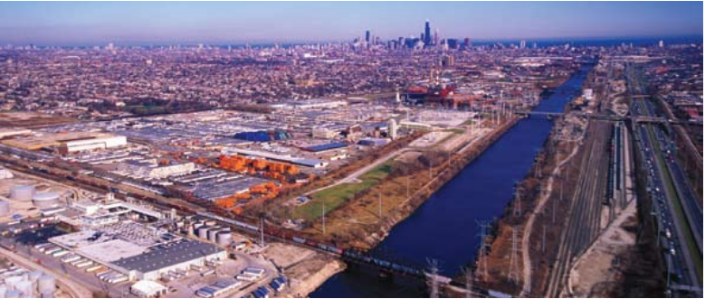
شكل (1) : ممر مائي صتاعي في مدينة شيكاغو
المصدر : ( M. Daley, 2011)

حيث تضمنت الخطة على عمل تقييمات للممرات المائية لتحديد روابط الطرق و السكك الحديدية داخل كل ممر , نظرا لان الوصول الى الطرق السريعة تساعد على تكون مشاكل من ناحية الازمات المرورية و تحديد نقاط دخول وخروج للطريق السريع . يعد الوصول أيضًا معيارًا مهمًا يتضمن قدرة العمال على ذلك من وإلى موقع العمل .
وهذه التقييمات يكون لها دور فعال في التخفيف من انتشار الضوضاء والتلوثات باشكالها الى مناطق خارج المناطق الصناعية .

وايضا اشتملت الخطة على اعادة التقسيم ( Zoning & Land Use) للمنطقة بهدف خلق تكامل مع المحيط على عدة مستويات , الاجتماعي و البيئي و الاقتصادي , حيث تركز التقسيم على ايجاد مناطق سكنية خارج حدود الممرات و المنطقة للصناعية . وكما شملت ايضا مبادرات لاعادة تدوير النفايات و المواد الناتجة للمصانع .

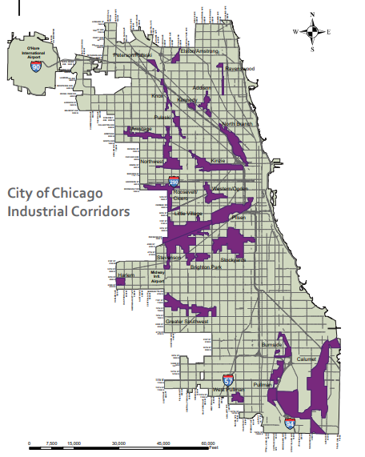
شكل (2) : الممرات الصناعية لمدينة شيكاغو
المصدر : ( M. Daley, 2011)
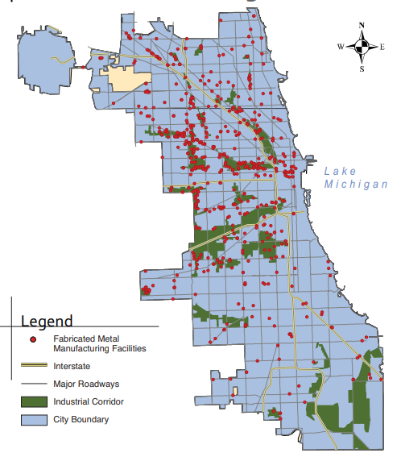
شكل (3) : توزيع المصانع ( مصانع الحديد ) الحالية في مدينة شيكاغو
المصدر : ( M. Daley, 2011)

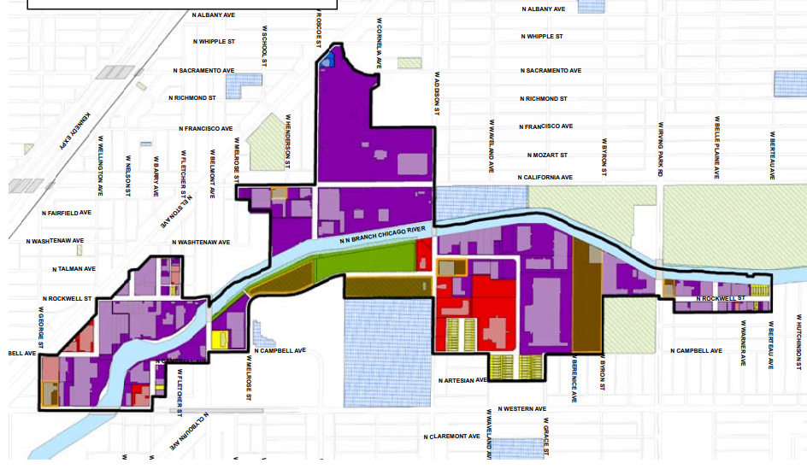
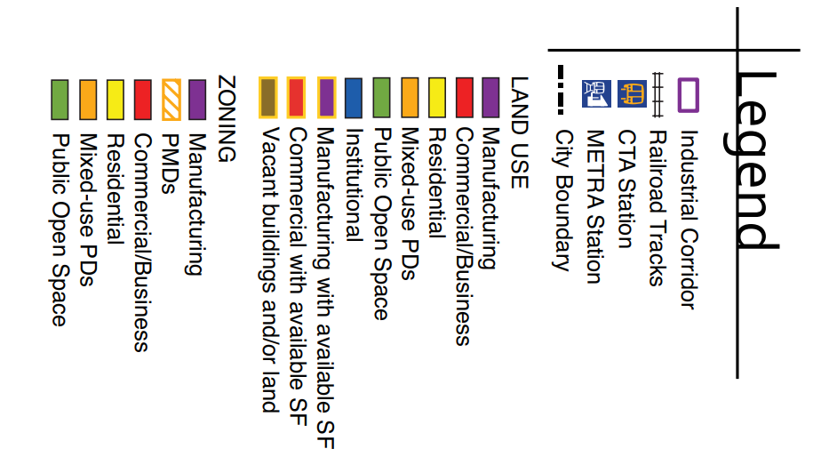

الشكل (4) : استخدامات الاراضي في المنطقة الصناعية \ شيكاغو شيكاغو
3.3. حالة دراسية أقليمية ( عربية )
انشاء مدن صناعية مستدامة في العراق , (لفتة , الراوي , 2018 )
1.3.3. نبذة عامة
تضمن مشروع المدن الصناعية المستدامة في العرق على عدة استراتيجيات على مدى الطويل( 2030 ) والهدف من هذا المشروع هو التوسع في اقامة المدن الصناعية و المناطق الصناعية بحيث تتمتع ببنى تحتية قوية ذات كفاءة عالية لتوفير بيئة محفزة للصناعات , وذلك من خلال العمل على وضع خطة يتم تنفيذها من خلال ثلاث مراحل وهي ( لفتة , الراوي , 2018 ) :
- المرحلة الاولى عام 2017 : يتم بناء ٥ مدن صناعية جديدة والاستمرار بتنفيذ مدينة خور الزبير الصناعية الكبرى للصناعات كثيفة الطاقة.
- المرحلة الثانية عام 2022 : يتم خلالها تنفيذ مشروع بناء 7 مدن صناعية ومدينة تكنولوجية واحدة .
- المرحلة الثالثة عام 2030 : بناء مدينة صناعية في كل محافظة بالاضافة الى بناء 3 مدن تكنولوجية و اكتمال المرحلة النهائية من بناء المنطقة الصناعية الكبرى في مدينة خور الزبير .
و تبنت وزارة الصناعة والمعادن فكرة انشاء هذا المشروع لانشاء مناطق صناعية في مختلف المحافظات في العراق من خلال تطبيق استراتيجيات التي تساهم في الحفاظ على البيئة والتقليل من استخدام الموارد الطبيعية من خلال ترشيد استخدام الطاقة النظيفة واعادة تدوير واستخدام النفايات الناتجة من المناطق الصناعية واعادة استخدام المياه من خلال انشاء وحدات تنقية ومعالجة المياه ومحطات للكهرباء وللتصفية وفقا لمبادئ الاستدامة .
وايضا قامت الوزارة بدراسة تقيم الاثر البيئي للقطاع الصناعي من خلال اتخاذ بعض الاجراءات ومن اهمها (وزارة الصناعة والمعادن - الاستراتيجية الصناعية للعراق - , 2012 ) :
- بناء قاعدة بيانات بيئية في مقر الوزارة
- الزام القطاع الخاص بالالتزام بالمعايير المحددة دوليا للحفاظ على السلامة في مشاريعهم الجديدة
- تأهيل الوحدات البيئية لبعض الشركات ومعامل الوزارة من خلال طرح 12 مشروع بيئي .
- التاكد من تنفيذ المشاريع الصناعية بما يتناسب مع البيئة من خلال استخدام تقنيات صديقة للبيئية .
- ايجاد بدائل للطاقة التقليدية و تحفيز استخدام الطاقة المتجددة في سبيل الحفاظ على مصادر الطاقة و الموارد الطبيعية مثل استخدام الخلايا الشمسية في انارة الشوارع والبيوت و ... الخ .
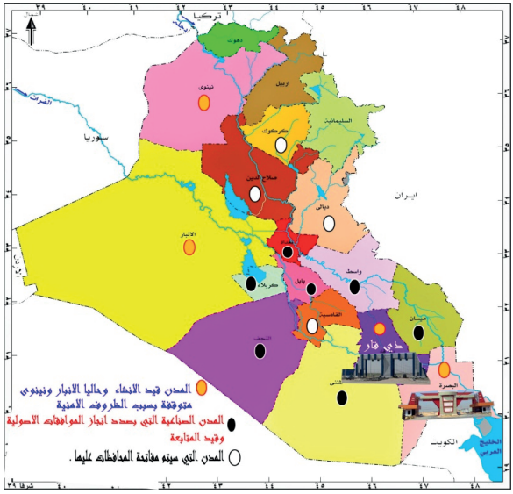

الشكل (5) : مواقع المدن المقترحة ومراحل تقدم العمل
المصدر : ( الراوي ,لفتة , 2018 )

2.3.3. التحديات و الفرص التي واجهت المشروع
يواجه المشروع عددة مخاطر بالمقابل يحتوي على فرص عدة والتي تحد من تاثيرات التحديات كما هو موضح بالجدول (1) :
الفرص | التحديات
- توفر موارد طبيعية متنوعة غير مستغلة. | - المعارضة لخطط اصالح الشركات العامة وبصوره خاصة المساس بملكية القطاع العام للمنشات الصناعية القائمة
- فئة عمرية شبابية تقدر باكثر من نصف عدد السكان | - العجز في توفير الطاقة الكهربائية الالزمة لتشغيل المعامل
- توفر موارد مالية ناجمة عن التوسع في انتاج وتصدير النفط والغاز | - تعثر ظهور ريادة االعمال من القطاع الخاص بكفاءات عالية.
- فرص واسعة لالستثمارات األجنبية والشراكات. | - عدم توفر البيئة المشجعة لألستثمار
- خطط استراتيجية لعدد من الوزارات قيد االعداد لتطوير القطاعات السانده للصناعة )

3.3.3. المحاور التي ركز عليها المشروع الصناعي
لتحقيق هدف المشروع بشكل المطلوب وبشكل ناجح , يتطلب اجراء تغييرات من اجل تطوير نظام الصناعي وتكون عملية التصنيع مستدامة من خلال التركيز على مجموعة من عناصر النظام الصناعي , وبناء عليه يمكن تحديد العناصر المهمة والتي تمثل المحاور الاستراتجية وهي :
- المحور الاول : العمل على ايجاد نواة للتجمعات الصناعية التي تعتمد على المصانع والمنشئات الكبيرة والمتكاملة بحيث تكون منافسة على المستوي المحلي و العالمي .
- المحور الثاني : خلق بيئة تتمتع بظروف عمل فعالة تتيح النمو الاقتصادي على مستوى القطاع الحكومي والخاص .
- المحور الثالث : تحسين البنية التحتية الصناعية
- المحور الرابع : تفعيل الحوكمة لتنفيذ المراحل الثلاث السابقة
وسوف يتم توضيح كل محور على حدى من حيث اهداف كل محور والتي تشكل بمجموعها المسار الاستراتيجي الذي يتم اتبعاعه خلال تنفيذ المشروع .
المحور الاول : بناء نواة من التجمعات الصناعية التنافسية
والهدف من هذا المحور هو تحفيز الشراكات الاستراتيجية مع المستثمرين سواء اجانب او محليين من خلال انشاء شركات ومصانع ذات صناعات كبيرة برأس مال مشترك بين قطاع الخاص و العام من خلال اسايب وفعاليات مختلفة , وايضا يهدف المحور الى اعادة هيكلة الشركات العامة من خلال ضم الشركات ذات الصناعات المتشابهة و نقل ملكية المصانع من ملكية عامة الى ملكية خاصة ( محلية او اجنبية ) عن طريق تحويل الشركات المملوكة للدولة الى شركات مساهمة .
المحور الثاني : ايجاد ظروف عمل فعالة ومستقرة
عن طريق تغير هيكل الصناعات لصالح القطاع الخاص من خلال اعادة هيكلة المصانع ( كما ذُكر سابقاً ) وايضا من خلال تشجيع وتنمية الصناعات المتوسطة والصغيرة عن طريق تقديم دعم من خلال توفير خدمات بشكل منتظم سواء خدمات تخطيطية لتخطيط المناطق الصناعية بهدف زيادة الانتاجية او خدمات استشارية او اعمال مقاولات .
المحور الثالث : تحسين البنية التحتية الصناعية والمعرفية
من خلال التوسع فى إقامة المناطق الصناعية التى تتمتع ببنية تحتية على قدر عالى من الكفاءة، وتتوفر فيها الحوافز للتصنيع وتطوير البنية التحتية بحيث تكون قادرة على مواجهة احتياجات قطاع الصناعة .
ومن ناحية معرفية , من خلال مراكز التدريب والتعليم والابتكار والبحث عن طريق انشاء مواقع الكترونية للقطاعين الخاص و العام , و التركيز على حذب المهارات المختلفة سواء استراتيجية اجنبية او وطنية في مجال التخطيط والانتاج وفي مجال التكنولوجيات المتطورة والحديثة .
المحور الرابع : مستوى نظام الحوكمة
الهدف الرئيسي من تفيعل هذا المستوى هو تقليل تحكم الدولة في التخطيط وادارة المنظومة الصناعية من اجل الوصول الى نظام قادر على الحوكمة بشكل فعال و بكفاءة يضم كافة الاطراف التي تتعلق بالصناعة بتالي يقوم على تشجيع العلاقات بين تلك الاطراف وبتالي تقليل نسبة التصادمات في ما بينهم مستقبلا وبتالي يشهد قطاع الصناعة تطورأ و ادورا جديدة لكل من الحكومة والقطاع الخاص .
4.3.3. التوصيات
بناء على توجيهات واهدف الصناعة المستقبلية للعراق فهو يتجه نحو تكوين صناعة مستدامة , وفي سبل تحقيق الهدف يمكن اتباع ما يلي :

- تخطيط المناطق الصناعية بناء على تحليل و تقارير تقييم الاثر البيئي و الالتزام واضافة مساحات و فضاءات مفتوحة , فيما يخص الصناعات القائمة باتباع استراتيجيات خلق الصناعات الخضراء من خلال توفير الخدمات والتقنيات البيئية، اما فيما يخص الصناعات الجديدة فيمكن اتباع استراتيجيات تخضير الصناعة ( لفتة , الراوي , 2018 ) .
4.3. حالة دراسية محلية
مشروع المنطقة الصناعية في مدينة بيت لحم – فلسطين ( معهد الابحاث التطبيقية , 2018 )
5.3.نبذة عامة
جاء هذا المشروع من خلال المساهمين الرئيسين والمشاركين من الجهات المحلية و مختلف القطاعات و القطاع الخاص ومؤسسات المجتمع المدني بسبب الحاجة الى منطقة صناعية في محافظة بيت لحم وذلك لحل المشاكل المتراكمة في الوضع الحالي و لتقليل التاثير السلبي على السكان والبيئة , والمشروع شراكة مع الحكومة الفرنسية ويكمن الهدف الرئيسي للمشروع هو تطوير منطقة صناعية ذات بيئة سليمة في المحافظة لتحقيق التنمية الاقتصادية للوصول الى الاستقرار الاقتصادي للمنطقة , وايضا من الاهداف الفرعية للمشروع هو تحفيز المشاريع الاقتصادية وايجاد بيئة مشجعة للمشاريع التجارية على مستوى محلي من خلال توفير ميزات تنافسية و خدمات ذات كفاءة عالية , و تقوية العمالة والتنمية التجارية والهدف الاسمى هو الحد من الاستخدام الصناعي في المناطق الحضرية وذلك لتقليل من الاثار البيئية و الاجتماعية الناتجة من النشاطات الصناعية .
6.3.منهجية عمل المشروع والتحليل والنتائج
تم الطلب من معهد الابحاث التطبيقية اختيار انسب موقع لانشاء منطقة صناعية في محافظة بيت لحم , وتم استخدام تحليل درجة الملائمة المكانية لتحديد الموقع الاكثر ملائمة الانشاء منطقة صناعية والهدف من استخدام هذا التحليل هو استخدام نموذج مكاني كنظام معلومات جغرافية لتحديد المناطق الملائمة,
وتلعب المحددات البيئية دورا مهمة في تحديد المنطقة وتحديد معايير وضوابط انشاء المنطقة الصناعية في المحافظة مع الاخذ بعين الاعتبار بعض المحددات الاخرى مثل المحددات السياسية .
وقام الفريق ( فريق معهد الابحاث التطبيقية ) بوضع مجموعة من المتغيرات والعوامل التي تؤثر بشكل مباشر على اختيار الموقع المقترح وتم اعطاء كل عامل درجة ( 1 – 5 ) على حسب الاهمية للعامل الواحد , كما هو موضح ادناه في جدول ( 1) :
جدول (2) : مصفوفة المتغيرات المستخدمة في اختيار موقع المنطقة الصناعية
العامل | الدرجة
المناطق المبنية | داخل المنطقة المبنية (1) , خارج المنطقة المبنية (5)
التصنيف الجيوسياسي | منطقة (أ) = 1 , منطقة (ب) = 5 , منطقة (ج) = 2 , المحميات الطبيعية = 2
استخدامات الاراضي و الغطاء النباتي | اراضي صالحة للزراعة ( اشجار , غابات , زراعات متنوعة ) = 1 , مناطق ترفيهية \ ملاعب \ مناطق تجارية وصناعية = 2 , المراعي = 3 , محاجر وحفريات = 4 , مناطق مفتوحة = 5
الجدار العازل | منطقة معزولة عن الجدار بمسافة 200 = 1 , غير ذلك = 5
المستوطنات الاسرائيلبة | داخل المستوطنة = 1 , غير ذلك = 5
الطرق الالتفافية | منطقة معزولة على طرفي مسار الطريق بعرف 150 متر= 1 , غير ذلك =5
المنحدرات | تم التعامل مع المنحدرات كنتيجة لنموذج الارتفاعات الرقمي ثلاثي الابعاد
المناطق الاثرية | تم تحديد منطقة محمية حول مناطق الاثرية بنصف قطر = 100 متر و بدرجة = 1 , غير ذلك = 5
المصدر : معهد الابحاث التطبيقية
وبعد ذلك تم اعطاء لكل عامل وزن يعكس اهميته في التحليل المكاني للمنطقة الصناعية , كما هو موضح ادناه في جدول (2) :
المصدر : معهد الابحاث التطبيقية
جدول (3) : الاوزان المقترحة للمحددات
العامل | الوزن
المناطق المبنية | % 30
التصنيف الجيوسياسي | % 3
استخدامات الاراضي و الغطاء النباتي | % 30
الجدار العازل | % 1
المستوطنات الاسرائيلية | % 3
الطرق الالنفافية | % 1
المنحدرات | % 5
المناطق الاثرية | % 12
- نتائج التحليل
من خلال التحليل تم التوصل الى المنطقة الاكثر ملائمة اي انها حصلت على تصنيف (5) و بلغت مساحتها 73 كم مربع اي ما يقارب % 12 من مساحة المحافظة مع العلم ان المحافظة % 16 فقط تحت سيطرة الفلسطينين ( مناطق أ و ب ) وتم تقسيم هذه المنطقة الى 4 مواقع كل موقع لا تقل مساحته عن 400 دونم وهذه المناطق هي :
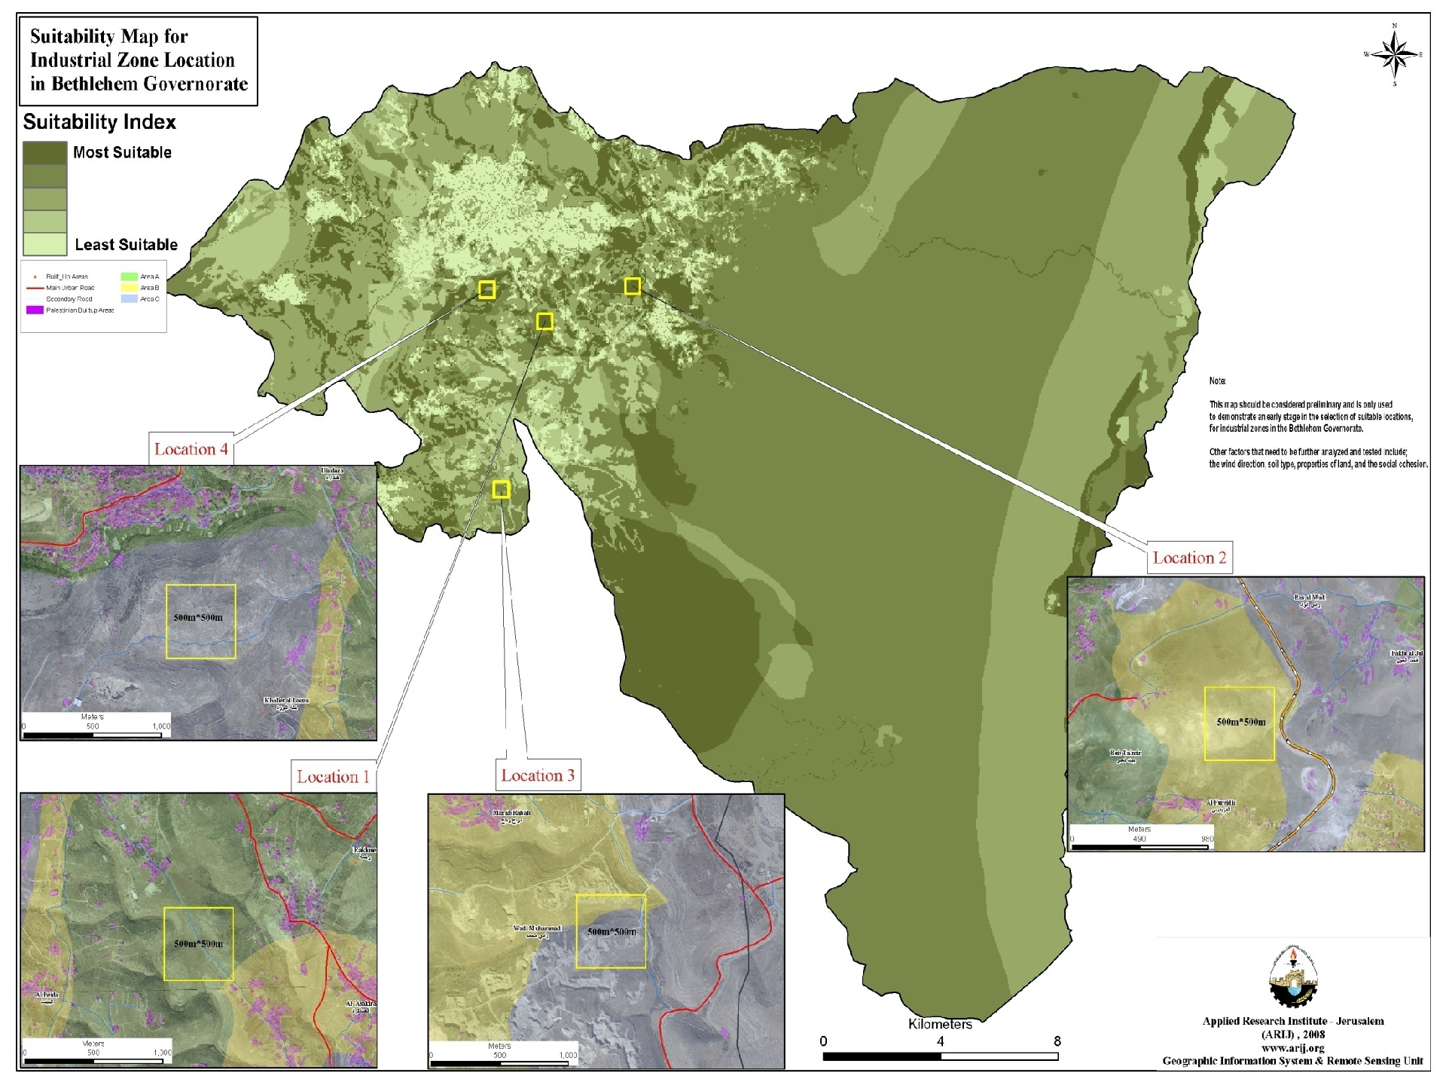
الشكل (6) : توضيح المناطق الاربعة المناسبة لانشاء منطقة صناعية

المصدر : معهد الابحاث التطبيقية
- المرافق المنطقة الصناعية :

1. الصناعات الخفيفة : والتي تمثلت في صناعات الحرف بكل انواعها ( حرف نسيج , الملابس , الخشب ) وتعتبر هذه الصناعات لها تاثير على اقتصاد محافظة بيت لحم .
2. صناعات الاثاث : واقتصرت هذه الصناعات على المفروشات والاسرة و الصناعات ذات الاستهلاك المحلي .
3. صناعة الادوية
4. صناعة تصليح السيارات
5. صناعات بيئية مبتكرة ( خلايا توفير الطاقة , محطات معالجة مياه العادمة , محطة تحليل الاغذية العضوية )
6. مراكز وسائل الاعلام والترفيه : والذي يوفر الانترنت بشكل مجاني للمناطق الحضرية .
7. موقع زراعي – سياحي : من اجل خدمة مراكز السياحة الحضارية و البيئية للمجتمع المحلي .

تم اخذ بعين الاعتبار على ضرورة تزويد المنطقة الصناعية على خدمات و تسهيلات مثل توفير بنية تحتية تلبي الحاجة الصناعية و الادارة و الاتصال ومناطق مفتوحة و توفير خدمات بنكية و شبكة مواصلات مناسبة للمنطقة و مراكز امن و مراكز رعاية اطفال وخدمات طبية و محطات وقود .

- رأي المجتمع والمنتفعين بالمشروع :
اجرى فريق المعهد التطبيقي على عمل استبيان من اجل استقراء رأي المجتمع المحلي و اصحاب المنافع و اصحاب الصناعات المعنية , حيث تكونت عينة البحث التي اقيمت على 32 منشأة صناعية (31% في بيت ساحور , 3% في بيت لحم , 44% في بيت جالا , 6% في الدوحة , 16% في الخضر ) بمعدل رأس مال 270,000 دينار اردني , حيث شملت الاستبيان جميع الصناعات المتوفرة في بيت لحم مثل : صناعات الحجر , وخشب الزيتون والمنسوجات والالمونيوم و الحديد ومصانع الطوب .
حيث ان ثلثي الاستبيان اكدت على الرغبة الى نقل منشأتهم ومصانعهم الى المنطقة الصناعية الجديدة و عبر بنسبة 70% من اصحاب المصانع على تحملهم لنفقة نقل مصانعهم , و ان نسبة 78% عبرت عن رغبتها ان تكون ادارة المنطقة الصناعية ادارة مستقلة وخاصة , كانت هناك فئة اخرى والتي عبرت عن رفضها على ان تكون المنطقة الصناعية مقتصرة فقط على الصناعات الخفيفة و نقل مصانع الحجر و الرخام على المنطقة الجديدة .
الفصل الرابع : دراسة وتحليل الموقع
1.4. تمهيد
يهدف هذا الفصل بشكل رئيسي الى تحديد المناطق الملائمة لانشاء منطقة صناعية , ودراسة التاثيرات الناتجة منه , حيث ان الفصل سيبدأ بأختيار الموقع و توضيح مبررات اختياره وبعد ذلك سوف يتم عملية التحليل والتشخيص للمنطقة الصناعية و معرفة التحديات والمشاكل التي من الممكن مواجهتها و تحديد طرق معالجة هذه المشاكل و تحديد الفرص و الامكانيات المتوفرة داخل منطقة التخطيط واخيرا تحديد افضل مكان مناسب لانشاء منطقة صناعية مستدامة .
2.4. منطقة الدراسة
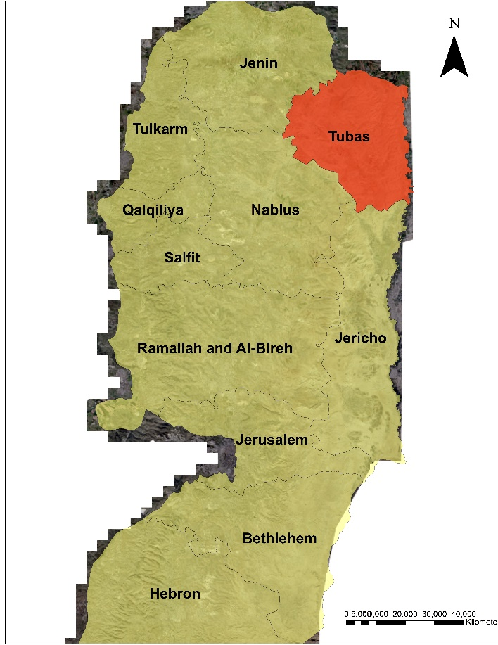
ستمم هذه الدراسة على محافظة طوباس , وتسمى ايضا محافظة طوباس و الاغوار الشمالية لانه يشكل المنطقة الشمالية من غور الاردن النسبة الاكبر من مساحة المحافظة و مركزها مدينة طوباس , تقع شمال شرق الضفة الغربية وبلغ عدد السكان بنحو 50,000 نسمة بحسب مركز الاحصاء الفلسطيني عام 2007 وبلغ مساحة المحافظة 402 كيلو متر مربع , وتتضمن على 23 تجمع سكاني من مدن و قرى ومخيمات بالاض
المصدر : الباحث
الشكل 7) : موقع منطقة الدراسة
- الموقع المحدد لمنطقة المشروع :

موقع المشروع يقع اقصى شمال الضفة – محافظة طوباس – الاغوار الشمالية , حيث كانت مساحة المنطقة الصناعنية المقترحة هي 310 دونم , حيث الموقع عبارة عن منطقة تدريبات عسكرية اسرائيلية ( منطقة اطلاق نار ) , تم اختياره كونه يطبق معايير التخطيط مع اهمال اخذ البعد السياسي في تحديد الموقع .
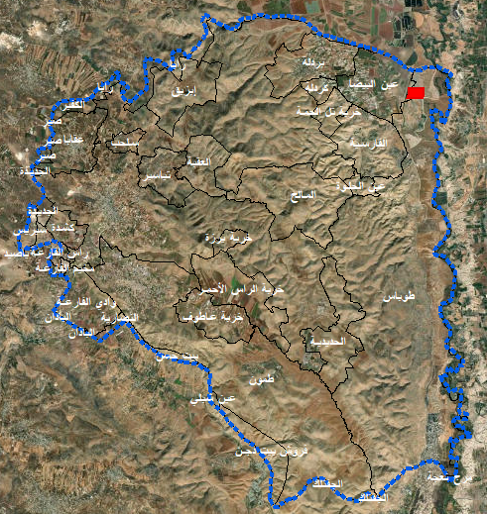
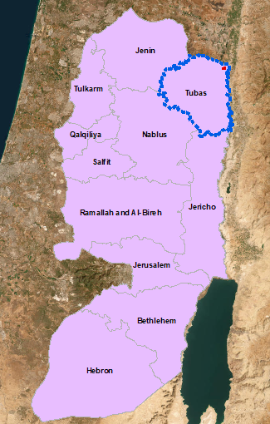

المصدر : الباحث
الشكل (8): الموقع المقترح لمنطقة الصناعية
ق
- معايير تحليل الموقع

بعد اختيار الموقع تم الانتقال الى المرحلة التالية وهي تحقق من طابقية المعايير على الموقع المقترح للمنطقة الصناعية للتاكد من ان المنطقة تصلح لانشاء المنطقة الصناعية , تم اختيار المعايير بناء على حالات دراسية سابقة مشابهة للبحث الحالي , سوف نلاحظ ان الموقع ينطبق عليه المعايير وتم اعتماد الموقع و الانتقال الى المراحل التالي للتحليل .
المعايير التي تم اخذها بعين الاعتبار في عملية التقييم والتحليل للموقع:
- متوسط درجة الحرارة
- الطوبوغرافيا
- المناخ والعوامل الطبيعية
- شبكة الشوارع
- الغطاء النباتي
- القيمة الزراعية
- الابار
- التنوع الحيوي
- المناطق المبنية
- الزلزالية
- حساسية المياه
- حرم الوادي
تم اخذ القييم القياسية و المناسبة لكل معيار و فحصه باستخدام برنامج نظم المعلومات الجغرافية (GIS) و اعطاء كل معيار القيمة المناسبة له .

- الحاجة الى منطقة صناعية في محافظة طوباس

جاءت الحاجة الى منطقة صناعية في محافظة طوباس بتحديد لعدة اسباب منها : ان محافظة طوباس هي اقل المحافظات للمناطق الصناعية مقارنة مع المحافظات الاخرى وبتالي جاءت الحاجة الى تدعيم المحافظة بالمناطق الصناعية , ولكن السبب الرئيسي هو المشروع جاء بناء على الخطة الاستراتيجية و المخطط الوطني المكاني لمحافظة طوباس , حيث ان الخطة الاستراتيجية لمحافظة طوباس ( خطة 2016 ) عرضت اهم القضايا التي تعاني منها المحافظة مثل : غياب منطقة صناعية وحرفية , ضعف المشاريع الصغيرة والمتوسطة لتشغيل اكبر عدد من العمالة و ضعف الاستثمارات في المجال الزراعي ( التصنيع الزراعي الغذائي ) .
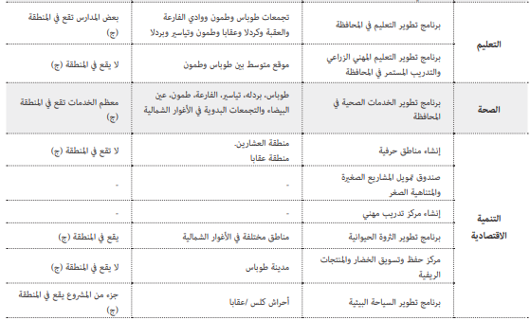
والمشروع قائم على تحقيق الاهداف التنموية من خلال كون المشروع يعمل على تطوير مناطق صناعية حرفية ويركز بشكل مباشر على المناطق الزراعية وبتالي تشجيع التصنيع الغذائي الزراعي والمشروع من المقرر توفير ما يقارب 1000 فرصة عمل للعاملين و تطوير الاستثمارات في مجال الزراعة و التصنيع الزراعي الغذائي.
الشكل (9): جزء من الخطة الاستراتيجية للمحافظة / التنمية الاقتصادية للمحافظة
ة
ق
المصدر : االخطة الاستراتيجية التنموية لمحافظة طوباس - 2016

3.4. مبررات اختيار الموقع
اختيار محافظة طوباس كحالة دراسية لهذا البحث يعود الى عددة اسباب مختلفة التي ساعدت على اختيار هذه المنطقة , وهذه الاسباب هي :
- الاضرار و التاثيرات السلبية الناتجة من عشوائيات المصانع التي تعاني منها منطقة الدراسة و التي تسبب بشكل مباشر مشاكل بيئية وحضرية و تؤثر سلبا على التنوع الحيوي الطبيعي , حيث ان منطقة الدراسة تعتبر وجهة سياحية بيئية طبيعية خاصا الاغوار والتي تشكل بؤرة مهمة للسياحة في المنطقة , وايضا التاثير السلبي على البيئة العمرانية والصحة العامة .
- ايجاد عملية تنظيم بشكل فعال و كفاءة عالية وشاملة لقطاع الصناعة في المنطقة عن طريق استغلال الامثل للموارد المتاحة , و الاستفادة من الفرص والامكانيات المتوفرة داخل منطقة الدراسة والمناطق المحيطة لها .
- تقوية الوضع الاقتصادي على المستوى المحلي و الاقليمي من خلال التخطيط الشامل المستدام من اجل دعم الصناعات بشتى انوعها .

4.4. توزبع المنشات الصناعية في محافظة طوباس
تمثل المنشأت الصناعية نسبة 10.7% من العدد الاجمالي للمنشأت عدا المنشأت الزراعية في طوباس , وتعتبر هذه النسبة نسبة اقل من معدل المنشأت الصناعية على مستوى الضفة والتي تبلغ 13.9 % , وهذه المنشأت وفرت فرص عمل للمحافظة بنسبة 7.8% من القوى العامة في المحافظة مقارنة مع 15.4 % للمعدل العام .
وتركز معظم الصناعات في محافظة طوباس على الصناعات التحويلية واهم هذه الصناعات , الصناعات الغذائية والتي يبلغ عددها 45 منشأة و منتجات المعادن بعدد 75 منشأة , و هذه اغلب هذه المنشأت عبارة عن ورش صغيرة , بالمقابل هناك منشأت اخذت حيز كبير بالتوسع مثل المنشأت المعادن والملابس .
بشكل عام فأن طوباس تحتوي على 971 منشأة صناعية , طمون تحتوي على 228 منشأة ثم مخيم الفارعة وعقابا بعدد 168 منشأة و 193 منشأة على الترتيب (مركز الاحصاء الفلسطيني ) .
في الشكل التالي يوضح النسب الموزعة للمنشأت داخل منطقة الدراسة من حيث التركز الجغرافي لهذه المنشأت الصناعية :
المصدر : مركز الاحصاء الفلسطيني 2017
الشكل (10): التوزيع الجغرافي للمنشات الصناعية

بناء على الشكل السابق نلاحظ ان مدينة طوباس اخذت النسبة الاكبر لاحتواءها على المنشأت الصناعية ,حيث تعتبر الوظائف التي تختص بالصناعة هي اكثر الوظائف الهامة التي تعتبر اساس الاقتصاد للمراكز التجارية ولها اثر مباشر في التركيز السكاني للمدينة .
ولم تقتصر الصناعات التحويلة كمصدر اساسي للاقتصاد للمحافظة , الا ان هناك بعض مناطق الحرف والصناعات موجودة ولكن بمساحة قليلة السبب يعود الا ان محافظة طوباس هي تغتبر زراعية من الدرجة الاولى . ( بلدية طوباس / 2007 ) .

جدول (4) : المنشأت الصناعية الحرفية في مدينة طوباس – 2007
نوع المنشأة | العدد | نوع المنشأة | العدد
مصانع طوب | 2 | محططات محروقات | 1
مصانع باطون | 2 | كراجات تصليح المركبات | 24
مصانع شايش | 4 | قطع غيار سيارات | 8
مصانع بلاستيك | 2 | مغاسل سيارات | 4
المناجر | 11 | صياغة | 3
المحادد | 26
ألمنيوم | 12
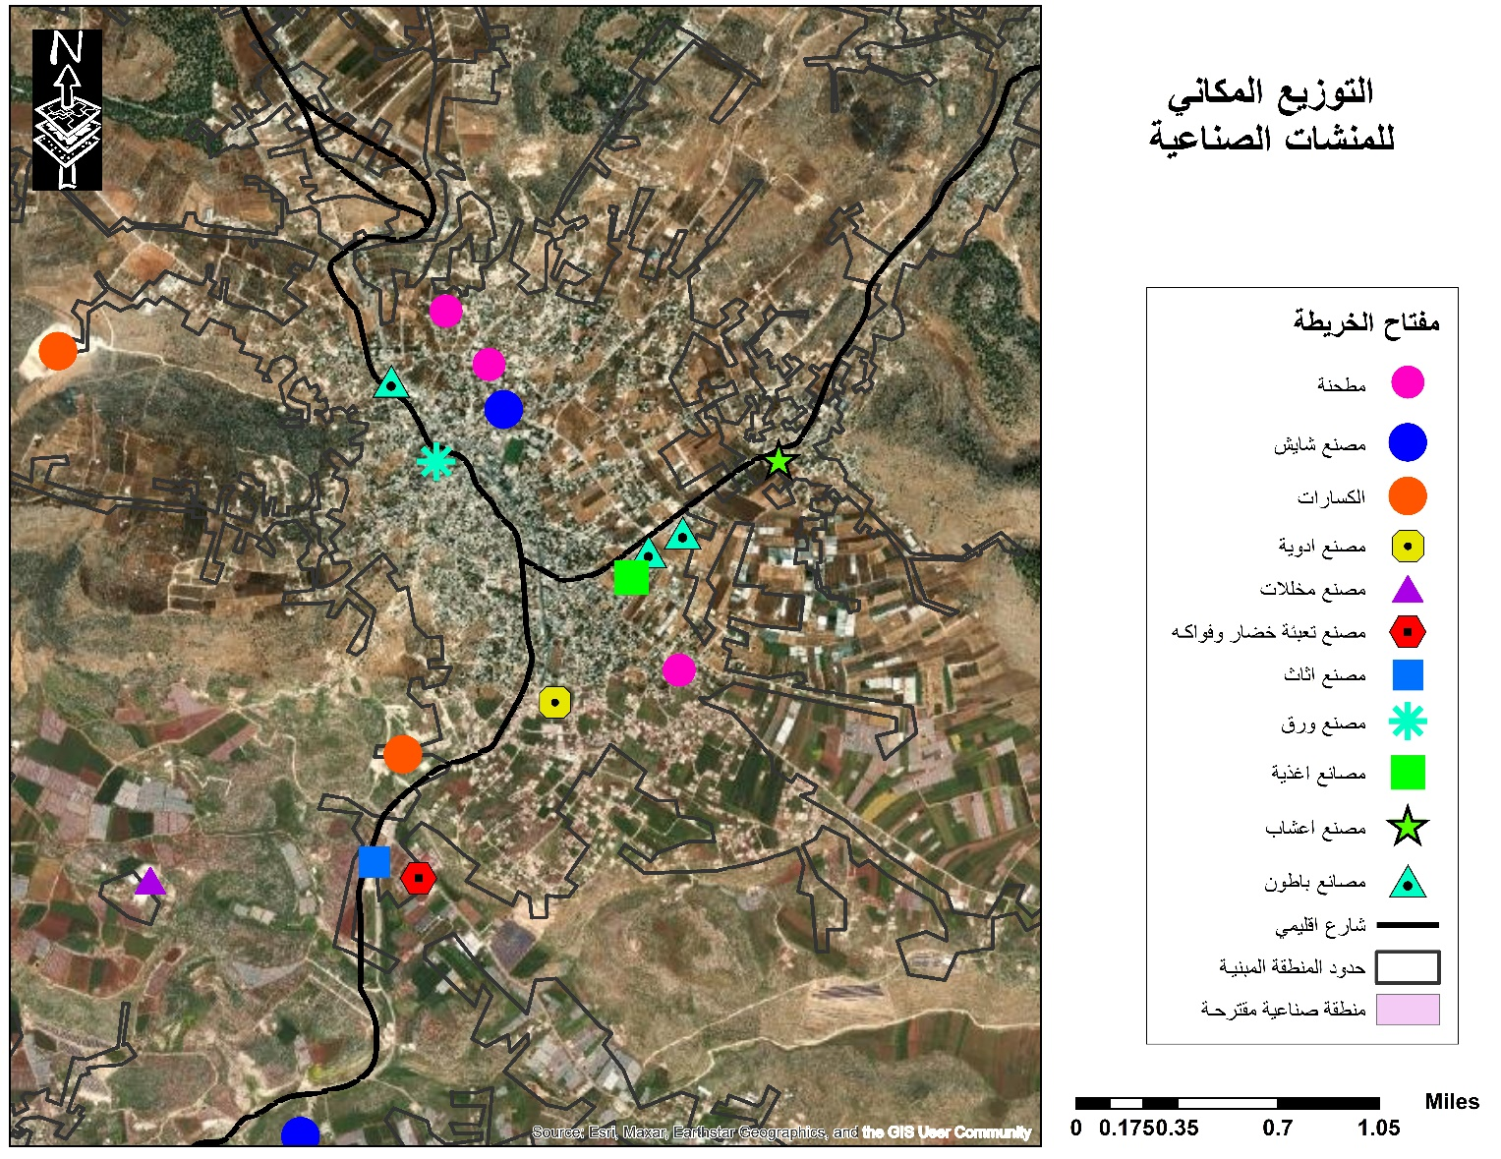
المصدر : مشروع استراتجية تنمية مدينة طوباس وانعكاسها على التخطيط العمراني للمدينة
الشكل (11): توزيع المكاني للمنشأت الصناعية والحرفية في منطقة الدراسة
المصدر : الاطار التوجيهي لمحافظة طوباس و الاغوار الشمالية
كما نلاحظ في الشكل (9) السابق , ان المنشأت الصناعية الموجودة داخل منطقة الدراسة هي منشأت قريبة من المناطق المبنية والمناطق الحيوية , وبتالي يعكس تأثيرات سلبية على الصحة البيئة العمرانية والسلامة العامة للسكان .
5.4. تشخيص الموقع المقترح
في هذا الجزء سوف يتم تشخيص الموقع على عدة مستويات مختلفة : المستوى الوطني , الاقليمي , المحلي على مختلف النواحي منها : البيئي و الاقتصادي و الاجتماعي .
1.5.4. التشخيص على المستوى الوطني
- المناطق الصناعية في فلسطين
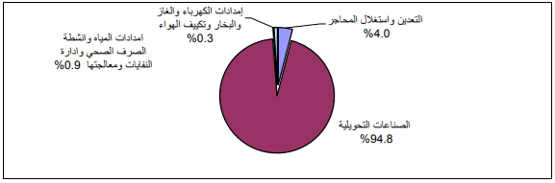
بناء على النتائج النهائية لمركز الاحصاء الفلسطيني التي تشير الى ان عدد المؤسسات العاملة في القطاع الصناعي بلغ 3,742 مؤسسة عاملة , حيث تركزت هذه المؤسسات بشكل اكبر في الضفة الغربية بنسبة 80 % بالمقابل تشكلت المؤسسات العاملة في قطاع غزة بنسبة 20 % وتشكل هذه المؤسسات من انشطة صناعة تحويلية بنسبة 94,8% من مجموع المؤسسات , كما يوضح الشكل التالي :
الشكل (12): التوزيع النسبي للمؤسسات الصناعية في فلسطين حسب النشاط الاقتصادي الرئيسي
المصدر : المسح الصناعي – مركز الاحصاء الفلسطيني 2019

عند توزيع المؤسسات الصناعية العاملة اظهرت النتائج ان صناعات منتجات المعادن اللافلزية احتلت مرتبة الاولى في عدد المؤسسات الصناعية من ضمن الصناعات التحويلية وهي ما تشكل بنسبة 26.8 % بالمقابل هناك مؤسسات صناعية في مجال الصناعات الغذائية والتي بلغت 19.6 % في حين ان هناك مؤسسات صناعية في
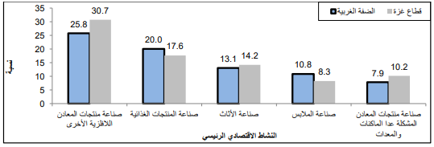
مجال صناعة الاثاث وشكلت نسبة 13.3 % و من ثم الصناعات في مجال الملابس بنسبة 10.3 % في حين ان هناك مؤسسات عاملة في صناعة المعادن المشكلة ( المختلفة ) عدا الماكنات و المعدات حيث ان نسبتها بلغت 8.3 % , اما باقي عدد المؤسسات الصناعية فبلغت نسبة 21.8 % من مجموع المؤسسات العاملة في انشطة الصناعة التحويلية , والشكل التالي يوضح النسب للمؤسسات الصناعية :

وايضا اظهرت نتائج المسح الصناعي بحسب المركز الاحصاء الفلسطيني( جهاز الاحصاء المركزي , 2019 ) النشاط الصناعي في عام 2018 ان الصناعات المتوفرة في دولة فلسطين و عدد المؤسسات , وايضا عدد العمال و كمية الانتاج لهذه الصناعات لكل منها , وكما يظهر في الشكل السابق فأن اكثر الصناعات المنتشرة في فلسطين هي الصناعات المعادن وثم يليها صناعات الاغذية و صناعة الاثاث و المنسوجات , و صناعة الحجر والتي تعتبر مصدر دخل اقتصادي اساسي في فلسطين والتي تشكل ما يقارب 40 – 100 % من انتاجها السنوي (الحج علي , 2016 ) .
الشكل (13): انواع الصناعات في فلسطين
النشاط الصناعي | عدد المؤسسات | عدد العاملين | كمية الانتاج  (ألف دولار امريكي )
التعدين و المحاجر | 263 | 1,846 | 113,404
المنتجات الغذائية | 3,377 | 18,297 | 879,608
المنسوجات | 1,992 | 23,736 | 185,039
الاثاث | 979 | 2,824 | 10,678
الكيماويات | 189 | 1,504 | 68,031
الصناعات التحويلية | 194 | 862 | 75,960
الورق ومنتجاته | 91 | 1,293 | 92,855
الألكترونيات | 17 | 129 | 7,820
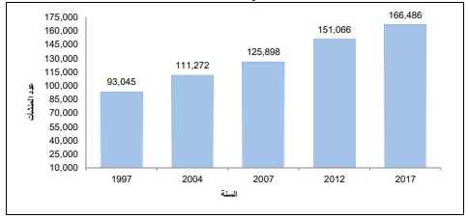
وايضا اظهرت نتائج التحليل التغير في عدد المنشأت الصناعية حيث سجلت ارتفاع بنسبة 10.2 % مقارنة عن عددها في عام 2012 ( التعداد العام 2017 – تقرير المنشأت ) حيث ان تم حصر العدد الكلي للمنشأت في فلسطين خلال عام 2017 بلغ حوالي 166,486 منشأة , مقسمة الى 114,513 منشأة موجودة في الضفة الغربية بالمقابل
هناك 51,973 منشأة في قطاع غزة وقد بلغت نسبة الزيادة في عدد المنشأت التي تم حصرها لعام 2007 هي 125,898 منشأة مقارنة لعام 2004 والتي بلغ عدد المنشأت 111,272 منشأة و 93,045 منشأة في عام 1997 (مركز الاحصاء الفلسطيني 2018 ) .
الشكل (13) : عدد المنشأت في فلسطين 1997 – 2017
المصدر : مركز الاحصاء الفلسطيني 2018 – تعداد المنشأت عام 2017

اي ان هناك نسبة 95,3 % من المنشأت الموجودة في فلسطين منشأت عاملة وتم تصنيف هذه المنشأت على حسب الحالة العملية للمنشأت , حيث اظهرت النتائج ان هناك منشأت عاملة بواقع 158,590 منشأة و 6,193 منشأة متوقفة مؤقتا و 1,703 منشأت تحت التجهيز . وبلغ العدد هذا في الضفة الى ما يقارب 108,488 منشأة عاملة بمقابل 50,102 منشأة عاملة في قطاع غزة و 1,515 منشأة متوقفة مؤقتا و 356 منشأة تحت التجهيز .
كما يوضح الشكل التالي توزيع هذه المنشأت في الضفة وقطاع غزة على حسب الحالة العملية للمنشأت الصناعية الموجودة بحسب الاحصاء المركزي الفلسطيني لعام 2017 :

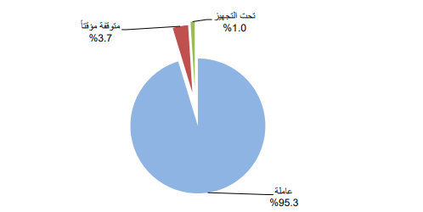
الشكل (13): التوزيع النسبي للمنشآت في فلسطين حسب الحالة العملية – 2017
المصدر : مركز الاحصاء الفلسطيني 2018

وتتركز النسبة الاكبر من المنشأت العاملة في ا لضفة الغربية وهي ما يقارب ثلثين المنشأت الموجودة في فلسطين والتي كما ذكرنا سابقا بلغ عددها بواقع 108,488 منشاة والثلث الاخر من المنشأت في غزة بمايقارب 50,102 منشأة , و تعتبر المحافظة الحاضنة لاكبر نسبة منشأت في الضفة هي الخليل بنسبة 21.9% و من ثم تليها محافظة نابلس بنسبة 15.8% وقد شكلت محافظة اريحا و الاغوار ومحافظة طوباس و الاغوار الشمالبة الاقل في عدد المنشأت في الضفة الغربية بنسبة 1.4% و 1.8% على التوالي .
أما بالنسبة لقطاع غزة فأظهرت نتائج المسح الصناعي لمركز الاحصاء الفلسطيني ان نسبة المنشأت الموجودة في غزة بلغت 38.8% على مستوى القطاع , حيث بلغت محافظة خانيونس نسبة 18.1% من المنشأت و ادناها محافظة رفح والتي بلغت نسبة 12.3% .
في الشكل (14) يوضح عدد المنشأت العاملة في فلسطين حسب المحافظات حسب احصائيات 2017 لمركز الاحصاء الفلسطيني :
المحافظة | عدد المنشأت
اريحا و الاغوار | 1,509
طوباس والاغوار الشمالية | 1,965
سلفيت | 2,986
قلقيلية | 4,409
رفح | 6,173
دير بلح | 6,748
طولكرم | 7,953
شمال غزة | 8,670
بيت لحم | 9,031
خانيونس | 9,062
القدس | 10,227
جنين | 13,729
رام الله و البيرة | 15,850
نابلس | 17,113
غزة | 19,449
الخليل | 23,716
الشكل (14): عدد المنشأت في فلسطين حسب المحافظة – 2017
المصدر : مركز الاحصاء الفلسطيني 2018

وفي الشكل (15) التالي يوضح توزيع القوى العاملة وعدد المنشأت الصناعية في كل محافظات والقوى العاملة في المجال داخل في كل محافظة , سوف نلاحظ ان محافظة طوباس والاغوار الشمالية بلغ عدد مؤسساتها الصناعية الى 37 مؤسسة صناعية بعدد قوى عاملة في المجال الصناعي بلغ 3,755 عامل ( جهاز لاحصاء المركزي ,2017 ) .
وفي الخرائط التالية تحليل للمناطق الصناعية على المستوى الوطني :

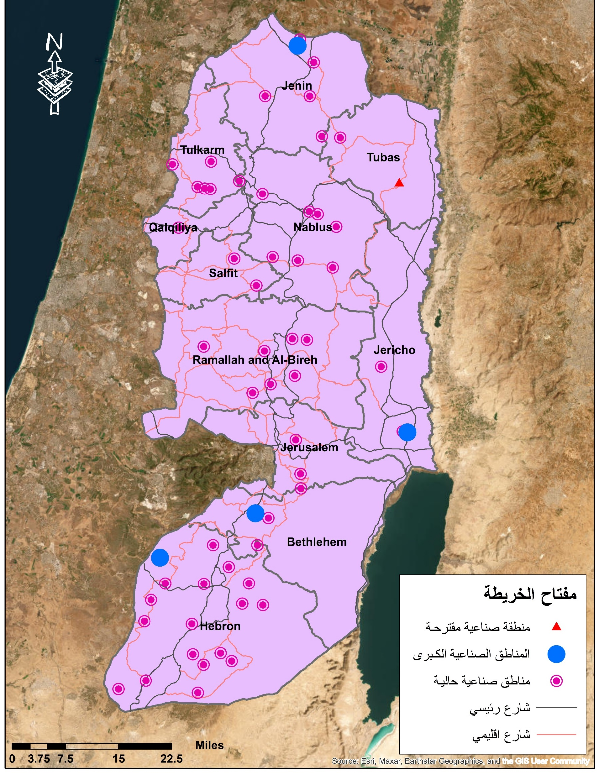
الشكل (15) : خارطة توزيع المنشأت الصناعية على مستوى الوطن
المصدر : الباحث
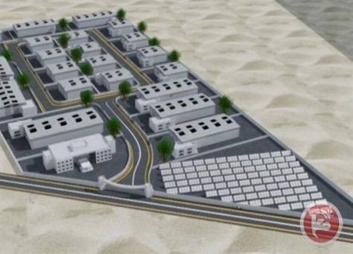
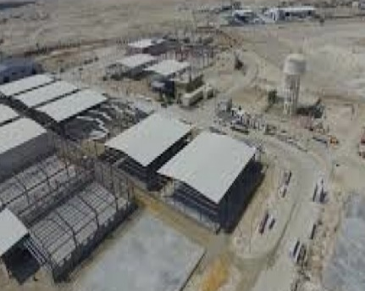
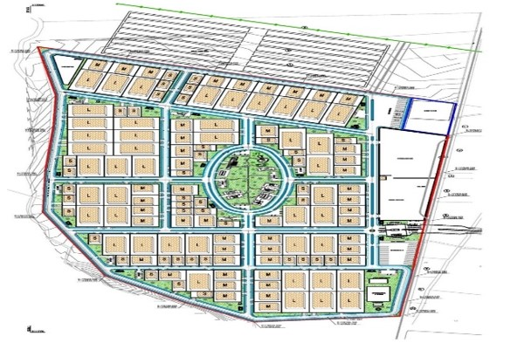
الشكل (16) : خارطة المنطقة الصناعية – جنين
المصدر : الباحث
مدينة جنين الصناعية
الاستخدام : صناعات خدماتية
المساحة : 933 دونم القوى العاملة : 5000 عامل
الموقع : شمال مدينة جنين على بعد 3 كم عن مركز المدينة.
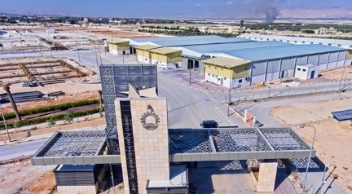
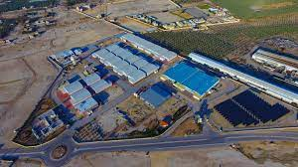
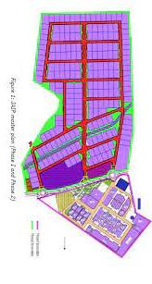
الاستخدام : صناعات زراعية غذائية
مدينة اريحا الصناعية
المساحة : 615 دونم القوى العاملة : 3000 عامل
الموقع : اريحا – اراضي النبي موسى في منطقة السيح .

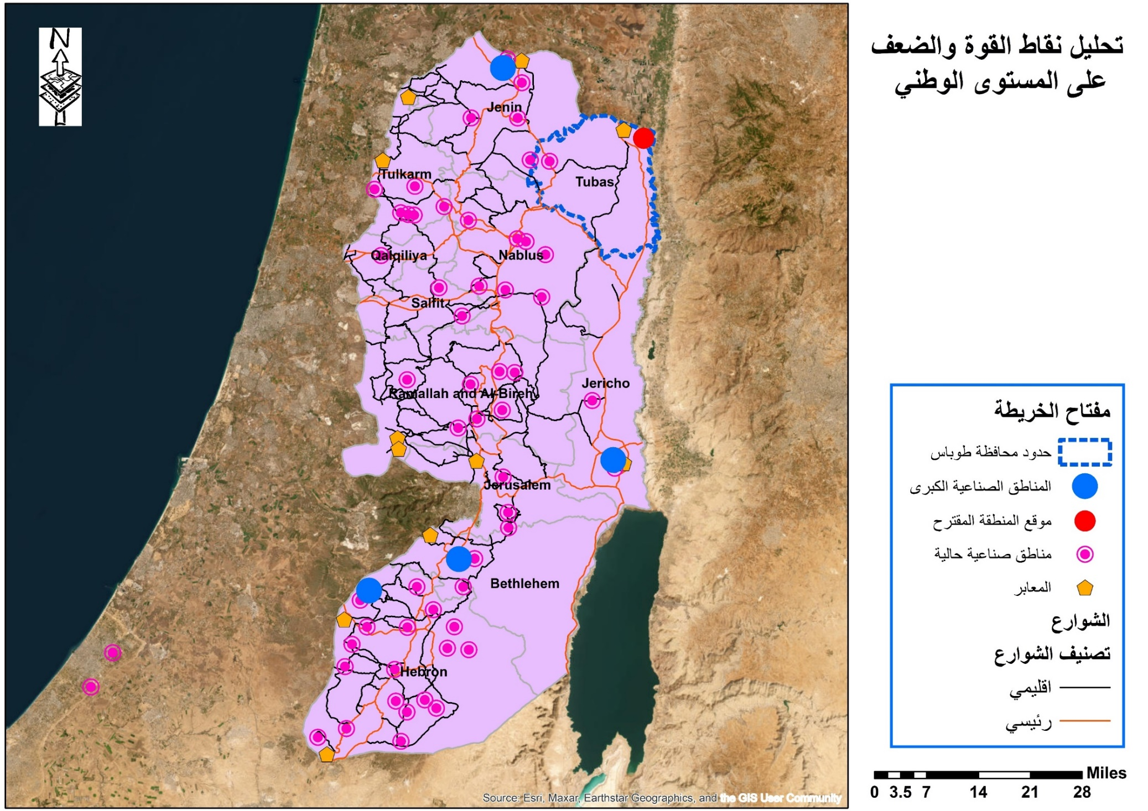
الشكل (16) : خارطة المنطقة الصناعية – جنين
المصدر : الباحث
نقاط القوة والفرص
- توفر شبكات طرق تربط المدن و التجمعات الحضرية
- وجود مدن صناعية كبرى
- معابر قريبة من منطقة المشروع
- وجود
نقاط الضعف والتحديات
- توفر شبكات طرق تربط المدن و التجمعات الحضرية
- وجود مدن صناعية كبرى
- معابر قريبة من منطقة المشروع
نقاط القوة والفرص
محافظة | عدد السكان | عدد القوى العاملة في المجال الصناعي | عدد المؤسسات الصناعية
الضفة الغربية
جنين | 314,866 | 30,187 | 299
طوباس والاغوار الشمالية | 60,927 | 3,755 | 37
طولكرم | 186,760 | 47,967 | 171
نابلس | 388,321 | 9,688 | 632
قلقيلية | 112,400 | 9,688 | 111
سلفيت | 75,444 | 7,013 | 117
رام الله والبيرة | 328,861 | 63,113 | 340
اريحا و الاغوار | 50,220 | 4,647 | 29
القدس | 435,483 | 34,734 | 122
بيت لحم | 217,400 | 29,192 | 322
الخليل | 711,223 | 62,049 | 793
قطاع غزة
شمال غزة | 368,978 | 20,779 | 130
غزة | 652,597 | 63,572 | 329
دير البلح | 273,200 | 16,077 | 329
خانيونس | 370,638 | 20,335 | 121
رفح | 233,878 | 13,475 | 73
المجموع | 4,780,978 | 453,722 | 3,742
الشكل (15): توزيع القوى العاملة في المجال الصناعي – 2017
المصدر : مركز الاحصاء الفلسطيني 2017

2.5.4. التشخيص على المستوى الاقليمي
تقع منطقة المشروع ضمن ثلاث محافظات وهي : محافظة طوباس و نابلس و جنين , من المهم دراسة تاثير المشروع على المستوى الاقليمي و من المهم اخذ مستوى الاقليمي في عين الاعتبار خلال مرحلة التحليل و التشخيص لمشروع منطقة الصناعية وذلك بسبب ان المشاريع الصناعية لها ابعاد تشمل مستويات مختلفة ( الوطني و الاقليمي والدولي غير مقتصر على مستوى محدد .
- المناطق الصناعية على المستوى الاقليمي
يتميز قطاع الصناعي عن باقي القطاعات على المستوى الاقليمي وذلك لما له من اثار واسعة و اهداف اقتصادية كبيرة و يعتبر عامل مهم من عوامل النهوض الاقتصادي على مستوى محافظات و الدولة ,
اما بالنسبة للصناعة في محافظة طوباس فهي منطقة تعتمد بشكل اساسي على الصناعات الغذائية و مصانع المعادن و ايضا تمتاز بوجود ورش حرفية صغيرة , جاء هذا المشروع لانشاء منطقة صناعية مستدامة بمساحة 300 دونم بحيث تكون قادرة على ان تغطي على مستوى اقليمي .
- مراكز الاستهلاك و القوى العاملة على المستوى الاقليمي
المنطقة الاقليمية للمشروع تتميز بوجود مراكز للقوى العاملة بنسبة ممتازة هذا يساعد على توفير عامل مهم من عوامل اقامة المناطق الصناعية وهي القوى البشرية العاملة , وايضا نلاحظ ان المنطقة يتوفر فيها استهلاك عالي وبتالي يوفر سوق استهلاكي للسلع و المنتجات الصادرة من منطقة المشروع . وايضا هناك نسبة جيدة للاراضي الزراعية والتي توفر ايضا مواد خام للصناعات الزراعية وخاصة الصناعات الزراعية الغذائية .
الشكل (16) : خارطة تحليل الموقع على السمتوى الاقليمي من حيث مراكز القوى و الاستهلاك والاستخدام الصناعي
المصدر : الباحث
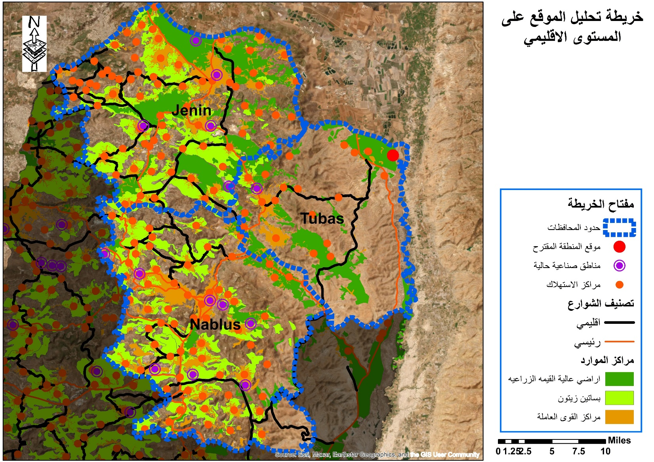
الاستخدام الصناعي
7 %
36 %
57 %
- النقل و المواصلات
يوجد في المنطقة شبكة شوارع اقليمية تمتد وصولا الى المحافظات القريبة ( نابلس , جنين ) وما يشكل رابط بين المحافظات , من الضروري اخذ بعين الاعتبار تحليل حركة النقل على المستوى الاقليمي وذلك من اجل الحرص على ان تكون منطقة المنشأة التي سوف يتم انشاءها قادرة على تغطية خدامتها للمحافظات المجاورة , و لتسهيل الوصول اليه و ربطه بالمحافظات الاخرى حيث يأتي دور الشوارع الاقليمية كونها تسهل عملية نقل البضائع و المواد الخام , وايضا تحتوي منطقة الدراسة على الشوارع الرئيسية والتي تعمل بشكل متكامل و ربطه مع الشوارع الاقليمية الاخرى .

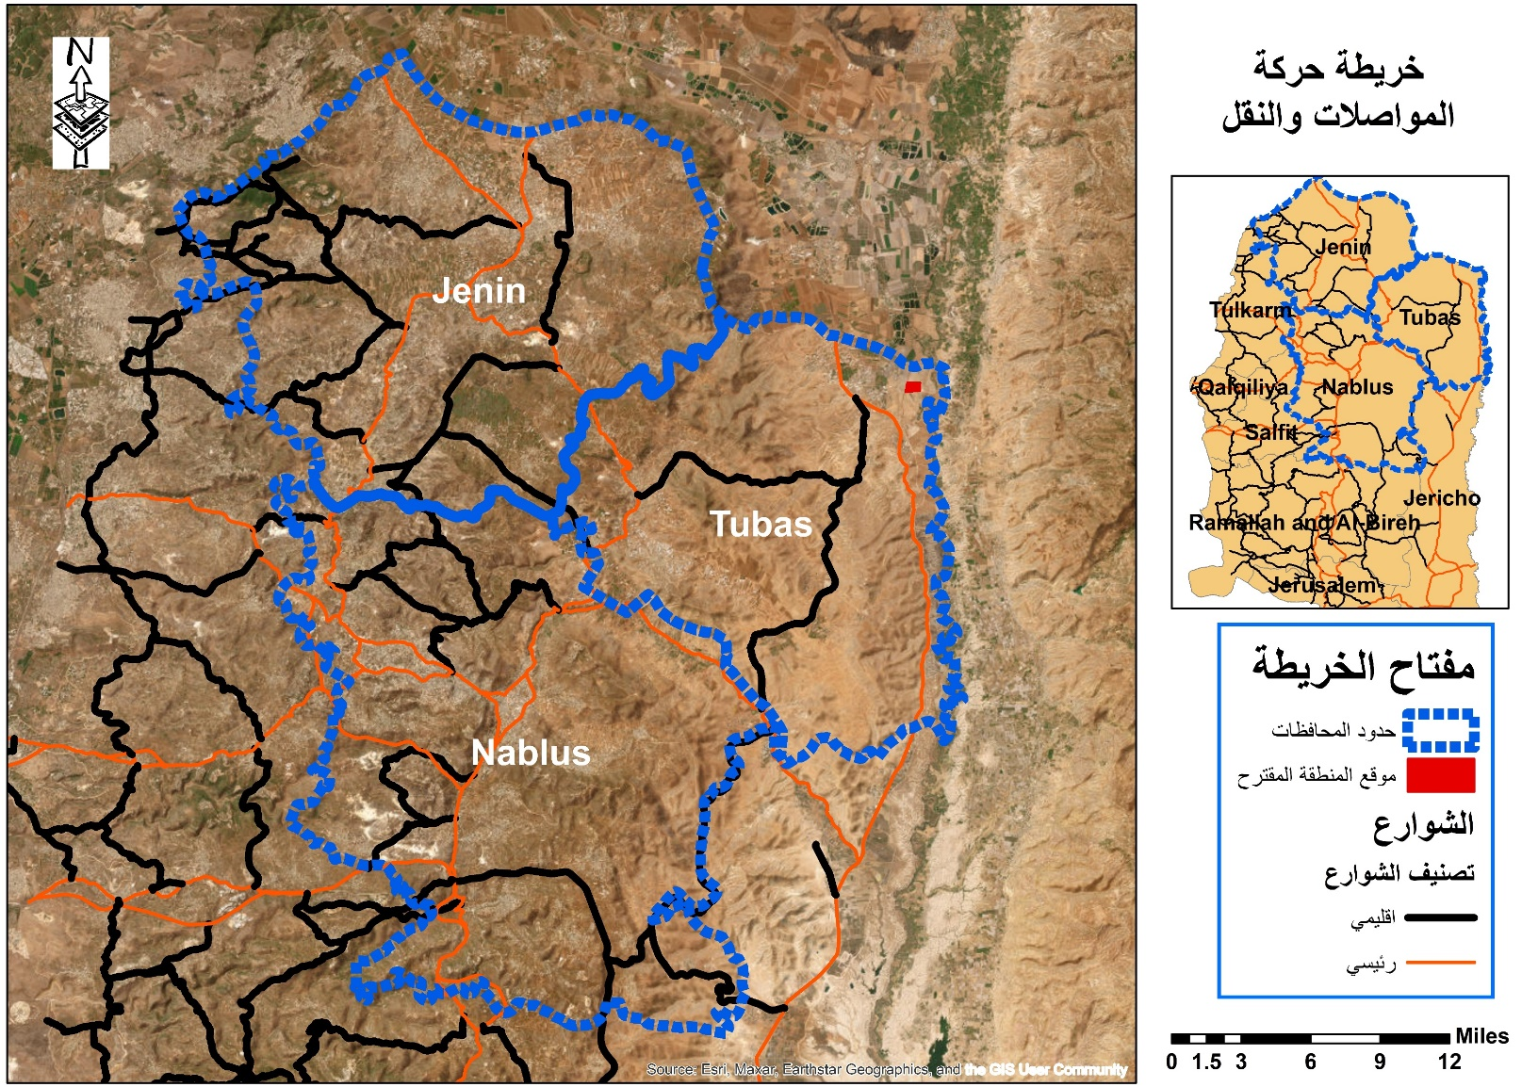
3.5.4. التشخيص على المستوى المحلي و الموقع نفسه
الشكل (17): خارطة تحليل الموقع على السمتوى الاقليمي من حيث حركة المواصلات والنقل
المصدر : الباحث
طولكرم قلقيلية
اريحا
معبر بيسان
معبر الجلمة
محافظات الجنوب
على هذا المستوى تم تحليل الموقع على عدة ابعاد منها التضاريس و الغطاء النباتي و الحركة المواصلات القريبة و المحيطة والمناخ للموقع و التجمعات الحضرية المحيطة للموقع .
- التضاريس والطوبغرافيا
تمتاز المنطقة انها تقع على مستوى منخفض من مستوى سطح البحر ( ارتفاع 77 متر – 137 متر ) , ولا تحتوي على اي تضاريس صعبة حيث ان ميلان الموقع يتراوح بين 0.01% – 3 % اي ان الميلان اقل من 5% , الميلان في المنطقة لا يشكل عائق امام انشاء المنطقة الصناعية , والخارطة التالية توضح الارتفاعات للموقع والمناطق المحيطة .
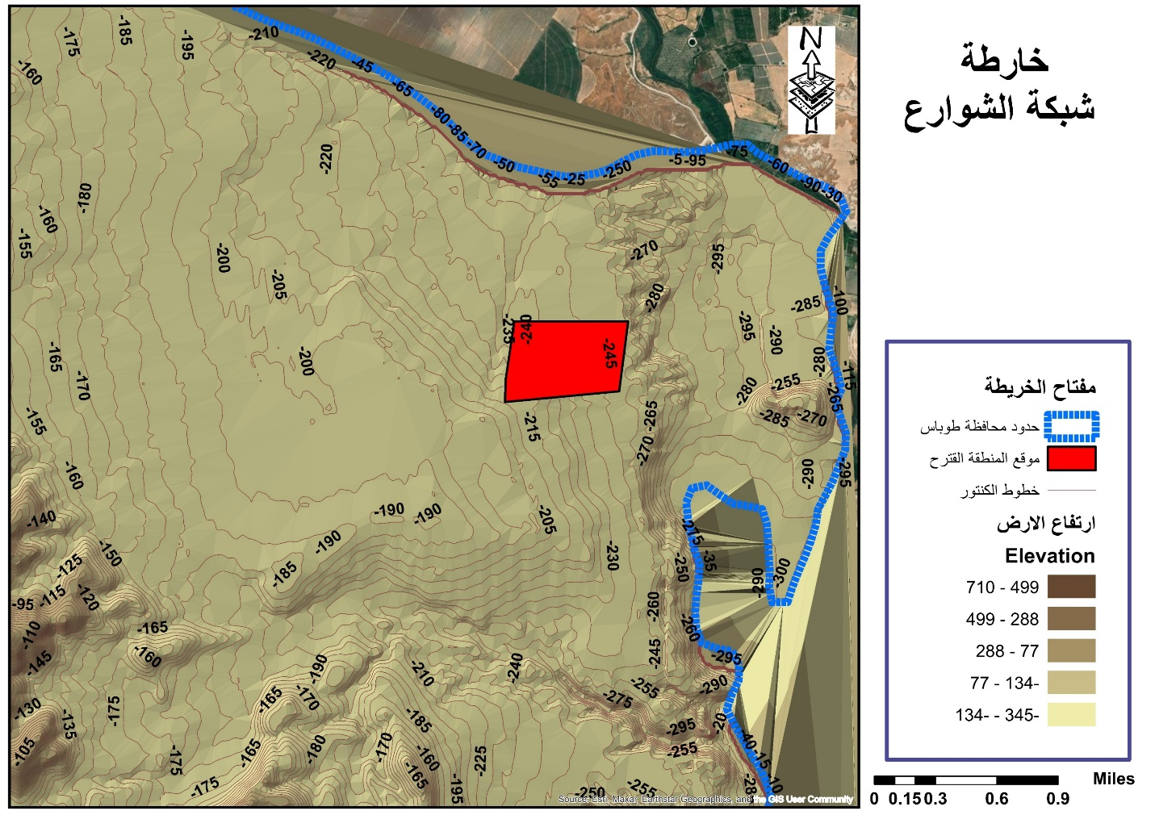
الشكل (18) : خارطة طوبوغرافيا للموقع
المصدر : الباحث
- الغطاء النباتي
تتميز منطقة المشروع ( الاغوار الشمالية – محافظة طوباس ) بانها منطقة ذات قيمة زراعية عالية حيث انها تعتبر سلة الخضار على مستوى الوطن و المصدر الاساسي للخضار على المستوى الدولي , يوجد مناطق عشب طبيعي بنسبة جيدة داخل منطقة المشروع والتي يجب حمايتها والحفاظ عليها كونها تشكل مشهد طبيعي وايضا تحتوي المنطقة على نسبة كبيرة من الاراضي الزراعية والتي تعد مصدر مهم لدعم المشروع .
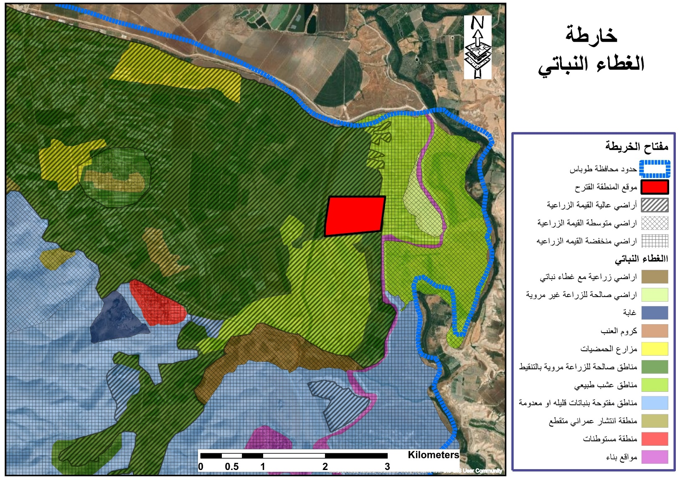
الشكل (19) : خارطة الغطاء النباتي للموقع
المصدر : الباحث

- شبكة الشوارع والوصول للموقع
طوباس
اريحا
تتوفر شبكة شوارع محيطة بالموقع المقترح , حيث يوجد شارع محلي قريب من منطقة المشروع من الجهة الغربية للمنطقة بعرض 6 متر يبعد عن الموقع بمسافة 10 م وهو مرتبط بشكل مباشر بشارع رئيسي والذي يبلغ عرضه 16 متر ويربط بمعبر مهم وهو معبر بيسان والذي يشكل مصدر اساسي للتصدير علىى المستوى الوطني و الدولي , وهو متصل بشارع اقليمي و الذي يبلغ عرضه 20 متر الذي يشكل حلقة وصل للمحافظات المحيطة للموقع المقترح للمشروع .
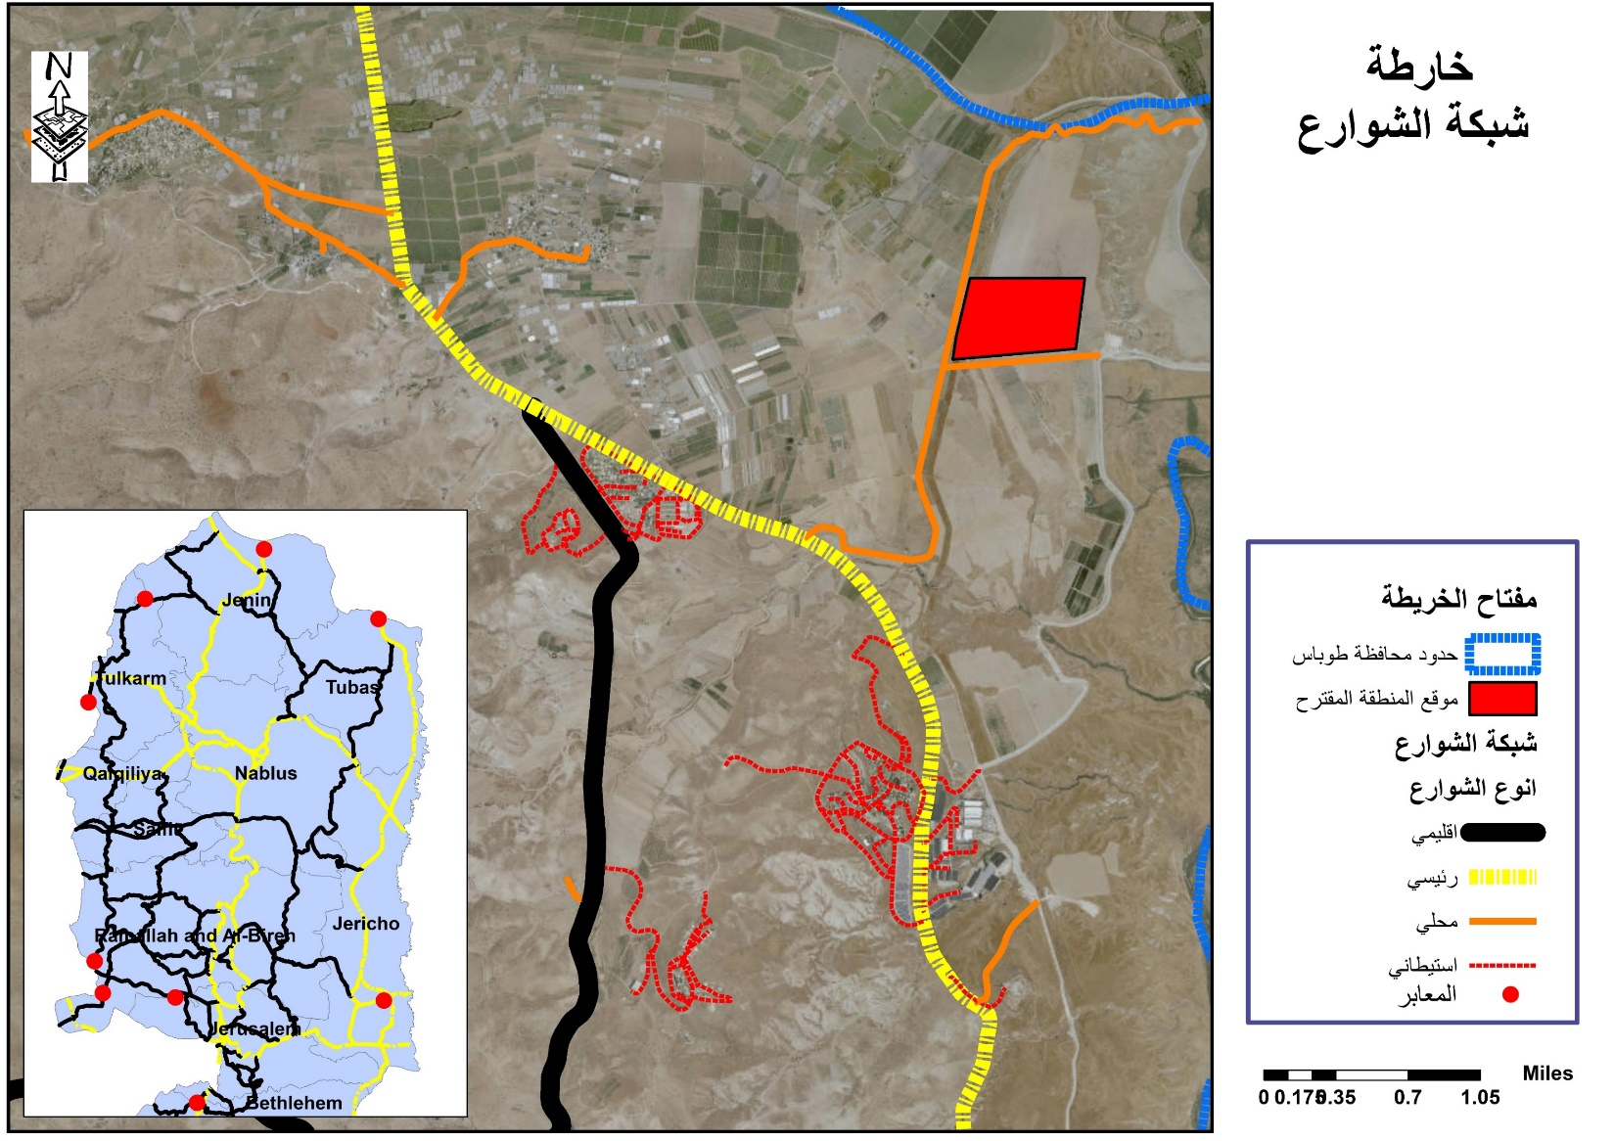
طوباس
جنين
43.3 كم
21.5 كم
20.7 كم
نابلس
الشكل (20) : خارطة شبكة الشوارع للموقع
المصدر : الباحث
معبر الجلمة
معبر بيسان
معبر الكرامة
نابلس , جنين
معبر بيسان
اريحا

- المناخ
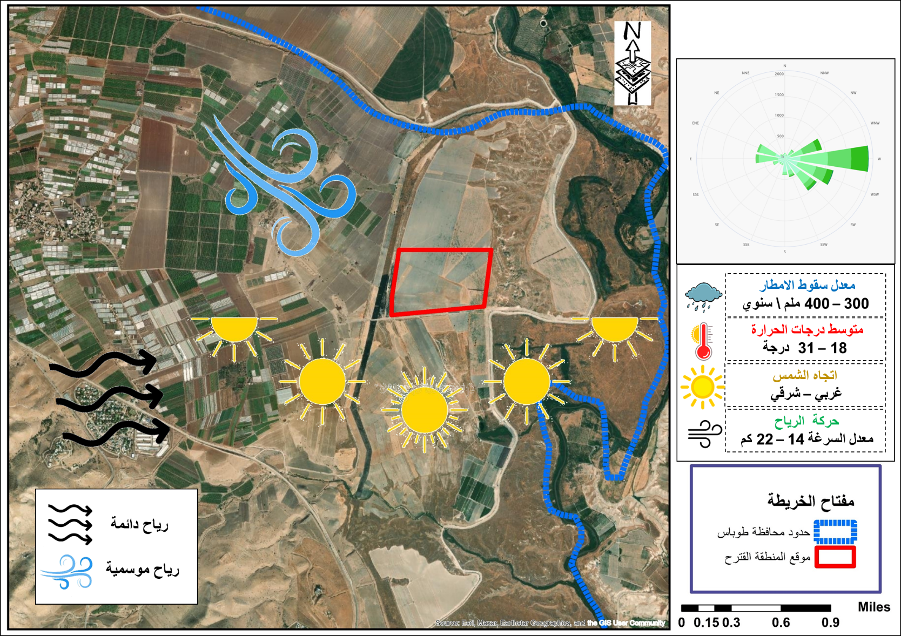
تتميز المنطقة بالمناخ الفلسطيني حيث ان معدل الامطار تتراوح ما بين 300 – 400 ملم سنويا و متوسط دراجات الحرارة بالمنطقة تترواح ما بين 18 – 31 درجة , اما حركة الرياح فهي حركة شمالية شرقية للرياح الدائمة . اما بالنسبة للرياح الموسمية في باتجاه الجنوبي الشرقي وتبلغ سرعة الرياح من ما بين 14 – 22 كم \ ساعة( حسب مركز الاحصاء الفلسطيني ) ونتائج التحليل تشير الا ان العوامل الطبعية جيدة بالمنطقة ويمكن الاستفادة من هذه العوامل بهدف تحقيق الاستدامة , مثل درجة الحرارة يمكن استغلالها في مجال توفير طاقة عن طريق الالواح الشمسية .
الشكل (21) : خارطة المناخ للموقع
المصدر : الباحث
- البنية التحتية والطرق القريبة من الموقع
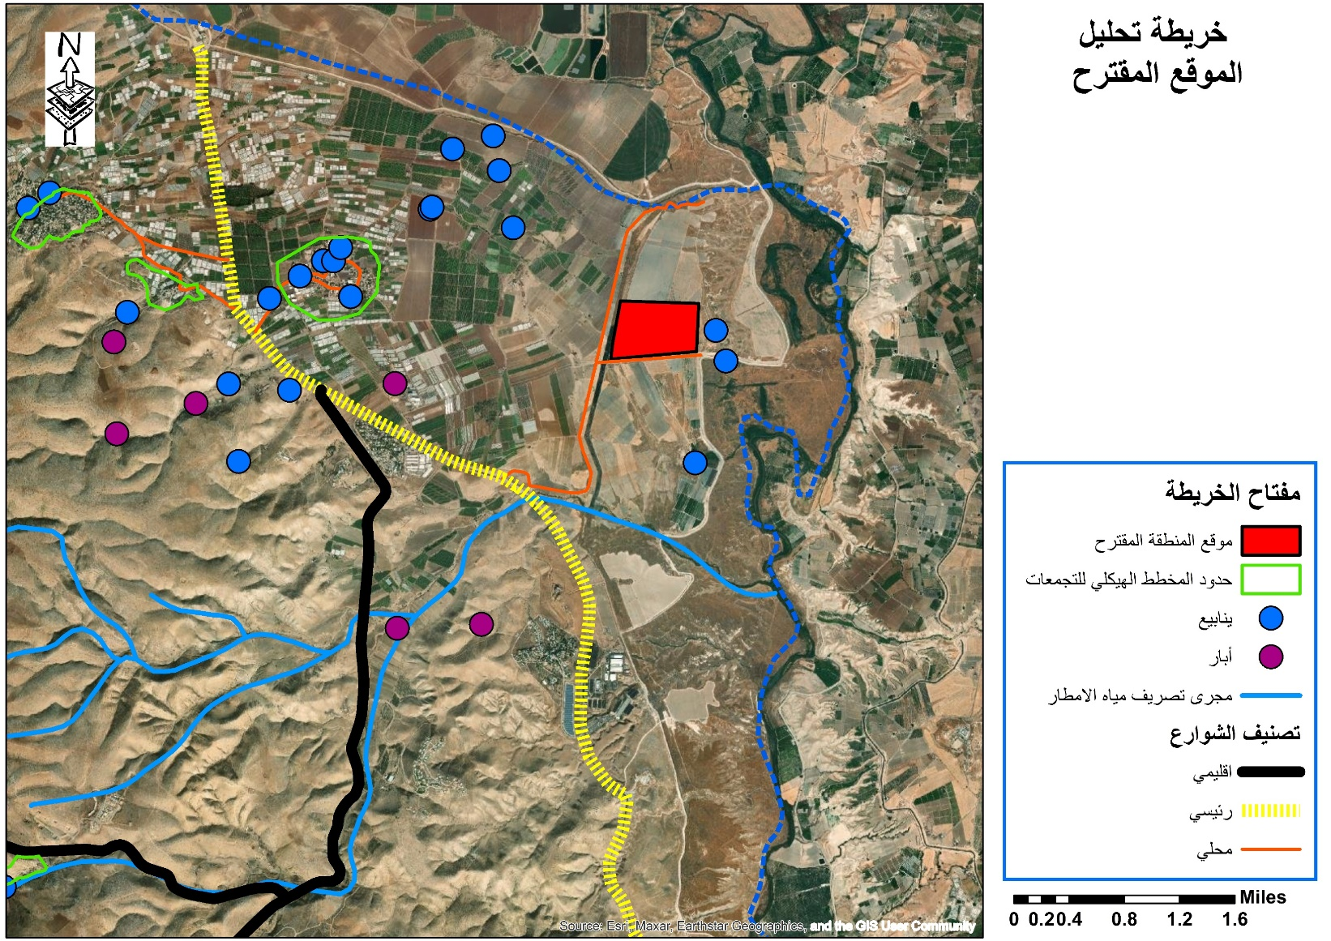
تتوفر في منطقة المشروع مصادر مياه بنسبة جيدة سواء ينابيع او أبار و التي تشكل مصدر مهم لسد حاجة المنطقة الصناعية ولكن مع الحفاظ على المصادر الطبيعية من خلال ألأخذ بعين الاعتبار خلال التصميم اخذ المعايير الاساسية للاستدامة من اجل الحفاظ على المصادر الطبعية , اما بالنسبة لمصادر الطاقة فيعتمد اهالي التجمعات المحيطة على الكهربا القطرية اليهودية , ولكن المنطقة تعاني من نقص من البنية التحتية مثل شبكات الصرف الصحي و مكب نفايات و مصدر طاقة منفصل وبتالي يجب العمل على توفير شبكات صرف صحي .
الشكل (22) : خارطة البنية التحتية للموقع
المصدر : الباحث
وجود مصادر مياه قريبة من الموقع
شبكة شوارع تغطي المنطقة
المشروع يقع خارج حدود المخطط الهيلكي
افتقار الموقع الى البنية التحيتة مثل مكبات النفايات و الصرف الصحي
6.4. الاطار المفاهيمي ( Concept Plane )
في هذا الجزء تم تحديد شكل المنطقة الصناعية الزراعية وتحديد انواع الصناعات اللازمة على حسب حاجة و طبيعة منطقة المشروع حيث كانت مساحة المشروع الكلية 310 دونم و تم ايضا توفير الخدمات اللازمة للمشروع مثل المنطقة السكنية و الخدمات الصحية و غيرها , من المقرر ان يوفر المشروع ما يقارب 1000 فرصة عمل , ويحتوي المشروع على 41 وحدة والشكل التالي يوضح توزيع المناطق (Zoning ) و توزيع الشوارع وفق معايير خاصة وضمن عروض شوارع مناسبة للمنطقة .

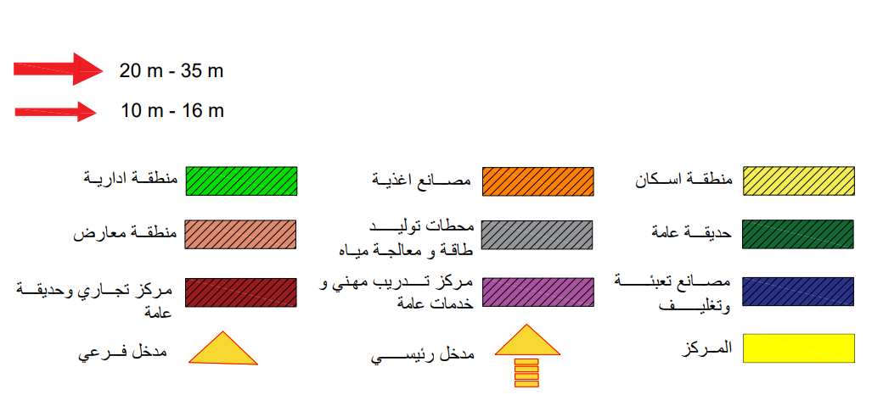
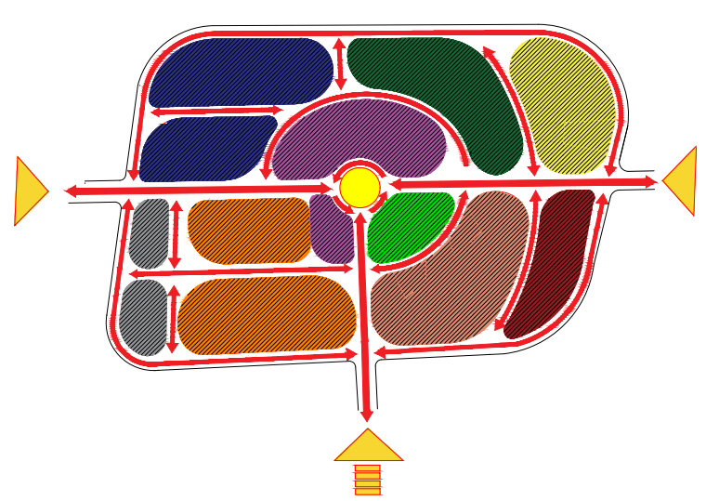
الشكل (23) : Concept plane
المصدر : الباحث
1.6.4.. Bubble Diagram
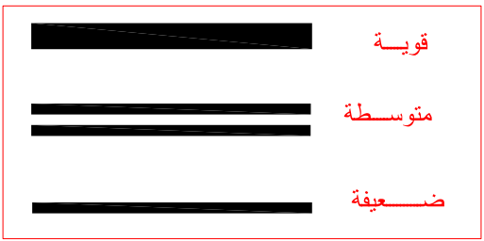
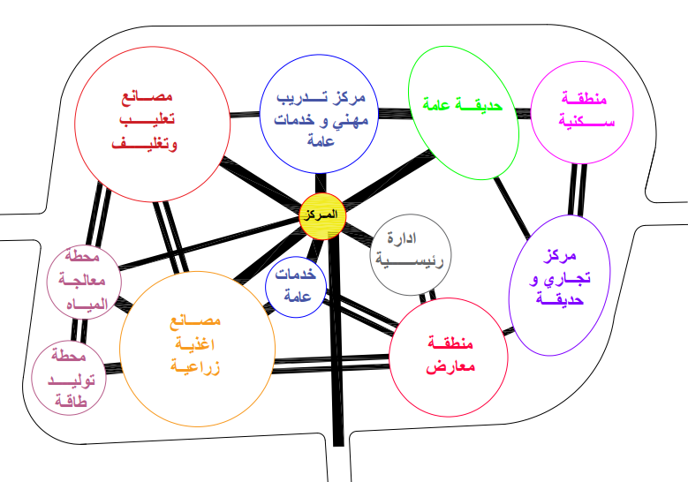
من الضروري فهم العلاقات الرابطة بين اجزاء الوحدة الواحدة , في هذا الجزء تم تحديد العلاقات ما بين المناطق الموجودة من خلال الربط بالشوارع و الطرق والممرات , تم تصميم المنطقة بحيث يكون المركز هو اساس الربط للعناصر وعنصر قوة للمشروع .
الشكل (24) : Bubble Diagram
المصدر : الباحث
مدخل الرئيسي
7.4. المخطط الهيكلي ( Master Plane )
في هذا الجزء تم تحديد شكل المنطقة بشكل منظم و كامل وايضا تم تحديد نسب المناطق ( Land Use ) من المشروع وتوزيع مساحات المناطق بشكل مناسب وتم الاعتماد على الدليل التخطيط المدن الصناعية ( الدليل السعودي) بحيث يكون التوزيع بشكل متوازن للمنطقة مع الاخذ بعين الاعتبار الملحقات الصناعية اللازمة للمنطقة و التركيز بشكل مباشر على العنصر الاخضر بالمشروع ( المساحات الخضراء و المناطق المفتوحة ) عنصر اساسي لتحقيق مفهوم الاستدامة للمشروع .
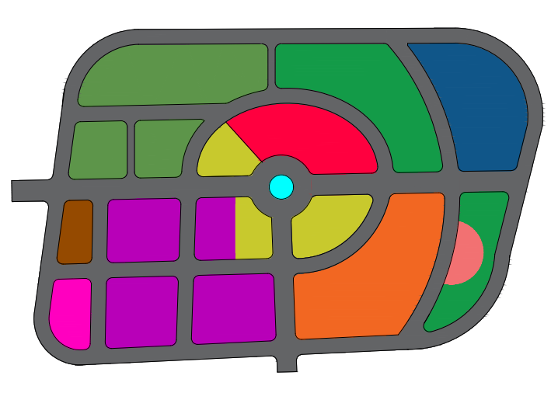
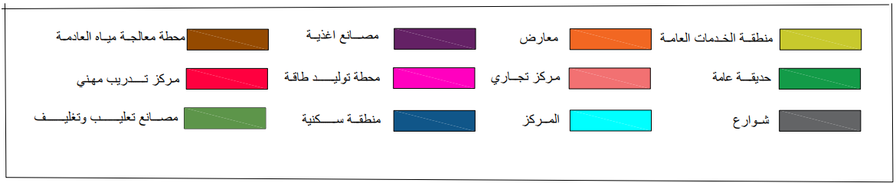
الشكل (25) : المخطط الهيلكي
المصدر : الباحث
المساحة  بالدونم | نسب استعمال الاراضي |  |  | الاستعمال
المساحة  بالدونم | الادنى | المتوسط | الاعلى | الاستعمال
195 | 60 % | 65 % | 70 % | الاستعمال الصناعي
16 | 3 % | 5 % | 7 % | الخدمات
70 | 18 % | 25 % | 32 % | الشوارع و المواقف
16 | 2 % | 5 % | 7 % | مناطق خضراء
310 | المجموع
النسب التي تم اعتمادها في تحديد وتقسيم مساحات المشروع لكل الاستخدمات وفق الدليل السعودي للمدن الصناعية , وفي هذا البحث تم الاعتماد الى حد كبير على النسب المتوسطة واخذها بعين الاعتبار في اعداد المخطط والتصميم للمشروع ,
الشكل (27) : نسب كل استخدام من مساحة المشروع
المصدر : الباحث
الشكل (26) : نسب استعمالات الاراضي
المصدر : الباحث
1.7.4. شبكة الشوارع (Network System )
كانت نسبة الشوارع الكلية للمشروع هي 23% من مساحة المشروع الكلية وبلغت بالتحديد المساحة بالدونم 65 دونم وتوزعت هذه المساحات على الشوارع الرئيسية و الداخليلة والشريانية للمشروع , حيث بلغت نسبة الشوارع الرئيسية 42% بالمقابل 58% شوارع داخلية و شريانية , حيث تراوحت عروض الشوارع الرئيسية ما بين 35 – 38 متر ( مع عروض الشوارع المحيطة للمنطقة سوف نلاحظها بالتصميم النهائي) و بلغت عروض الشوارع الداخلية ما بين 10 – 25 متر , تم تصميم الشوارع بحيث يقسم المنطقة الصناعية الى منطقتين منطقة الصناعات كانت الشوارع مستقيمة (Grid) لتسهيل حركة الشاحنات و اعطاء طابع خاص للصناعة بالمقابل الشوارع الحيوية (Organic ) للمناطق الخدمات .

الشكل (28) : شبكة الشوارع المقترحة لمنطقة الصناعية
المصدر : الباحث
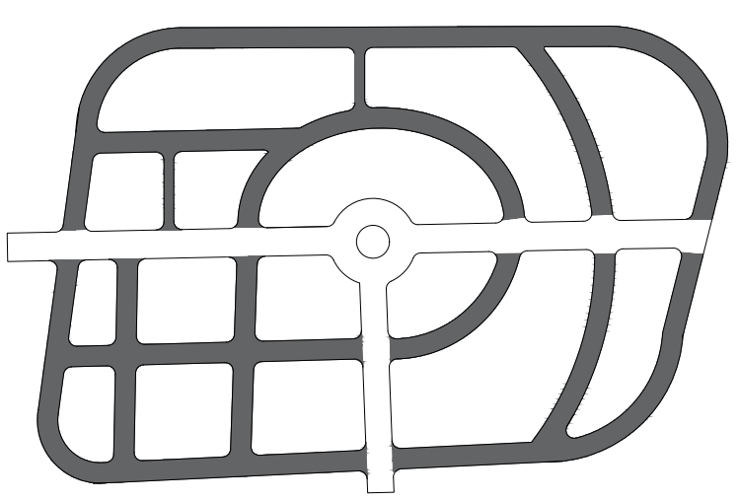
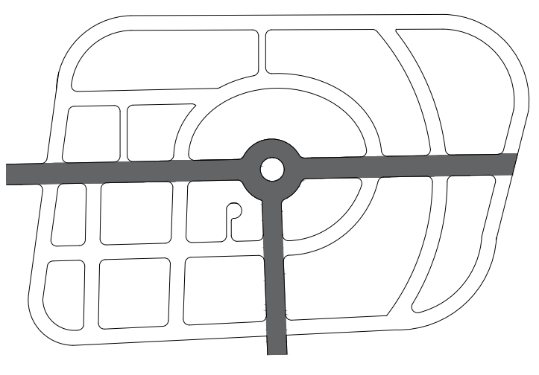
الشوارع الرئيسية

الشوارع الداخلية

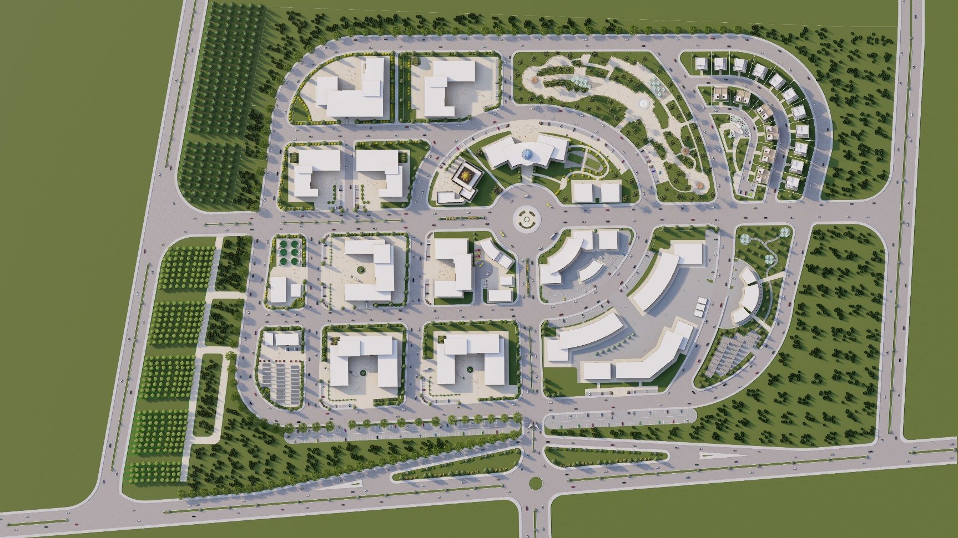
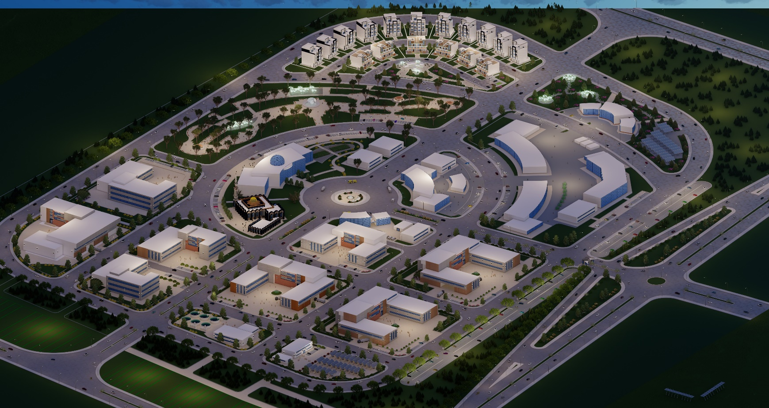
8.4.المخطط التفصيلي ( Detailed Plan )
الشكل (29) :تصميم المنطقة الصناعية النهائي 3D
1.7. Elevation
هذا الجزء يعرض شكل و واجهات المنطقة الصناعية من عددة جهات , نلاحظ في كل من الجهة التقسيم بناء على الخطة المعتمدة للتخطيط وتصميم المنطقة الصناعية , نلاحظ تركز الصناعات في جهة منفصة عن النشاطات الحيوية والتجمعات السكانية للمنطقة وهو الهدف القائم عليه البحث في تصميم المنطقة .

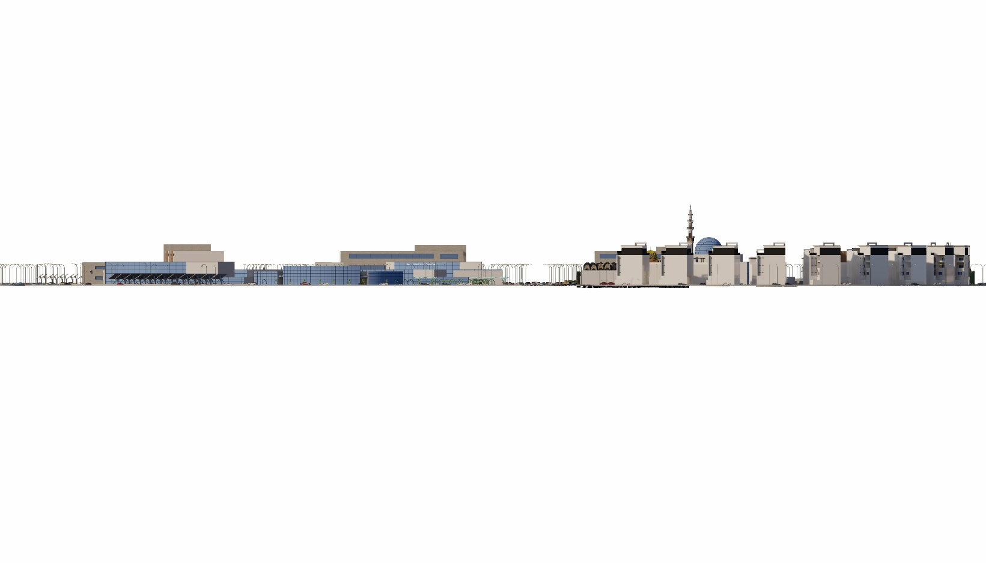
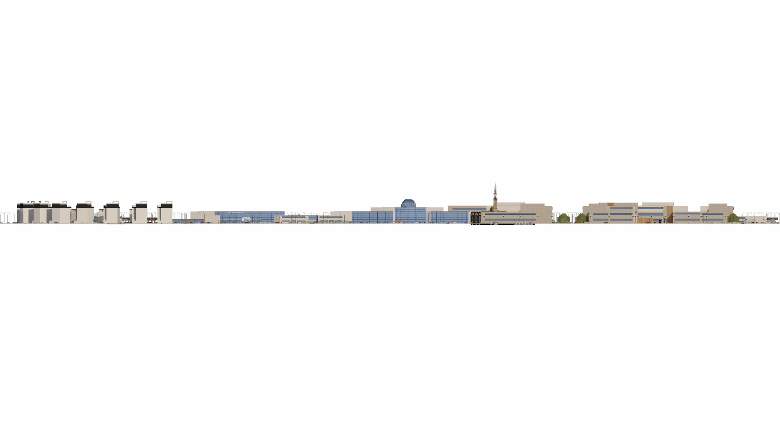
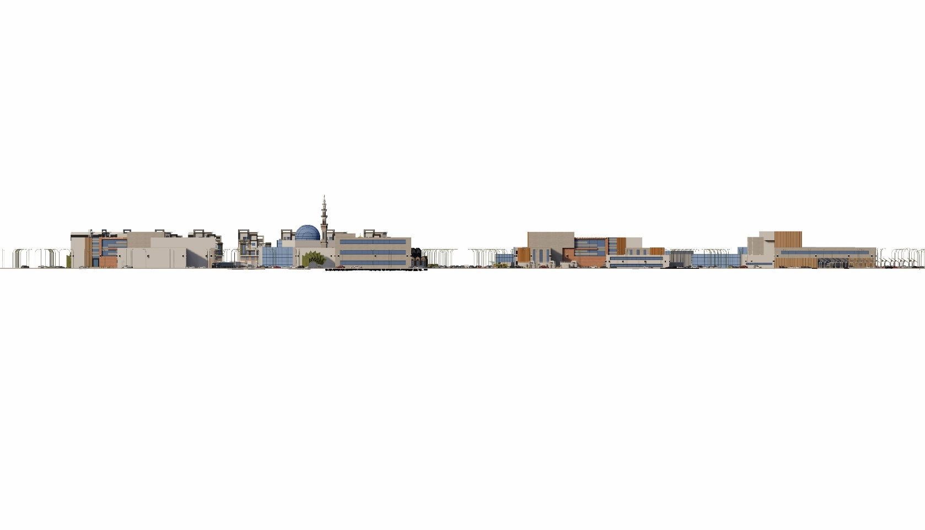
الواجهة الشمالية
الواجهة الشرقية
الواجهة الجنوبية

الشكل (30) : واجهات المنطقة الصناعية – elevation
المصدر : الباحث
2.8.4. منطقة السكن (Residential area )
بلغت مساحة منطقة الاسكان 27 دونم اي ما بنسبة 7.7 % من مساحة المشروع الكلية ,و أشتلمت المنطقة السكنية على نوعين من الاسكان , سكن للعائلات و الذي بلغت مساحة قطعة الارض 1200 متر مربع بمساحة مبنى 230 متر مربع بعدد طوابق 3 طوابق بحيث يحتوي كل طابق على شقتين بمساحة 100 متر مربع لكل شقة , والنوع الاخر سكن العمال والذي بلغت مساحة قطعة الارض 1000 متر مربع بمساحة مبنى 200 متر مربع بعدد طوابق 3 طوابق بعدد شقق 3 شقق ذات مساحة 60 متر مربع .

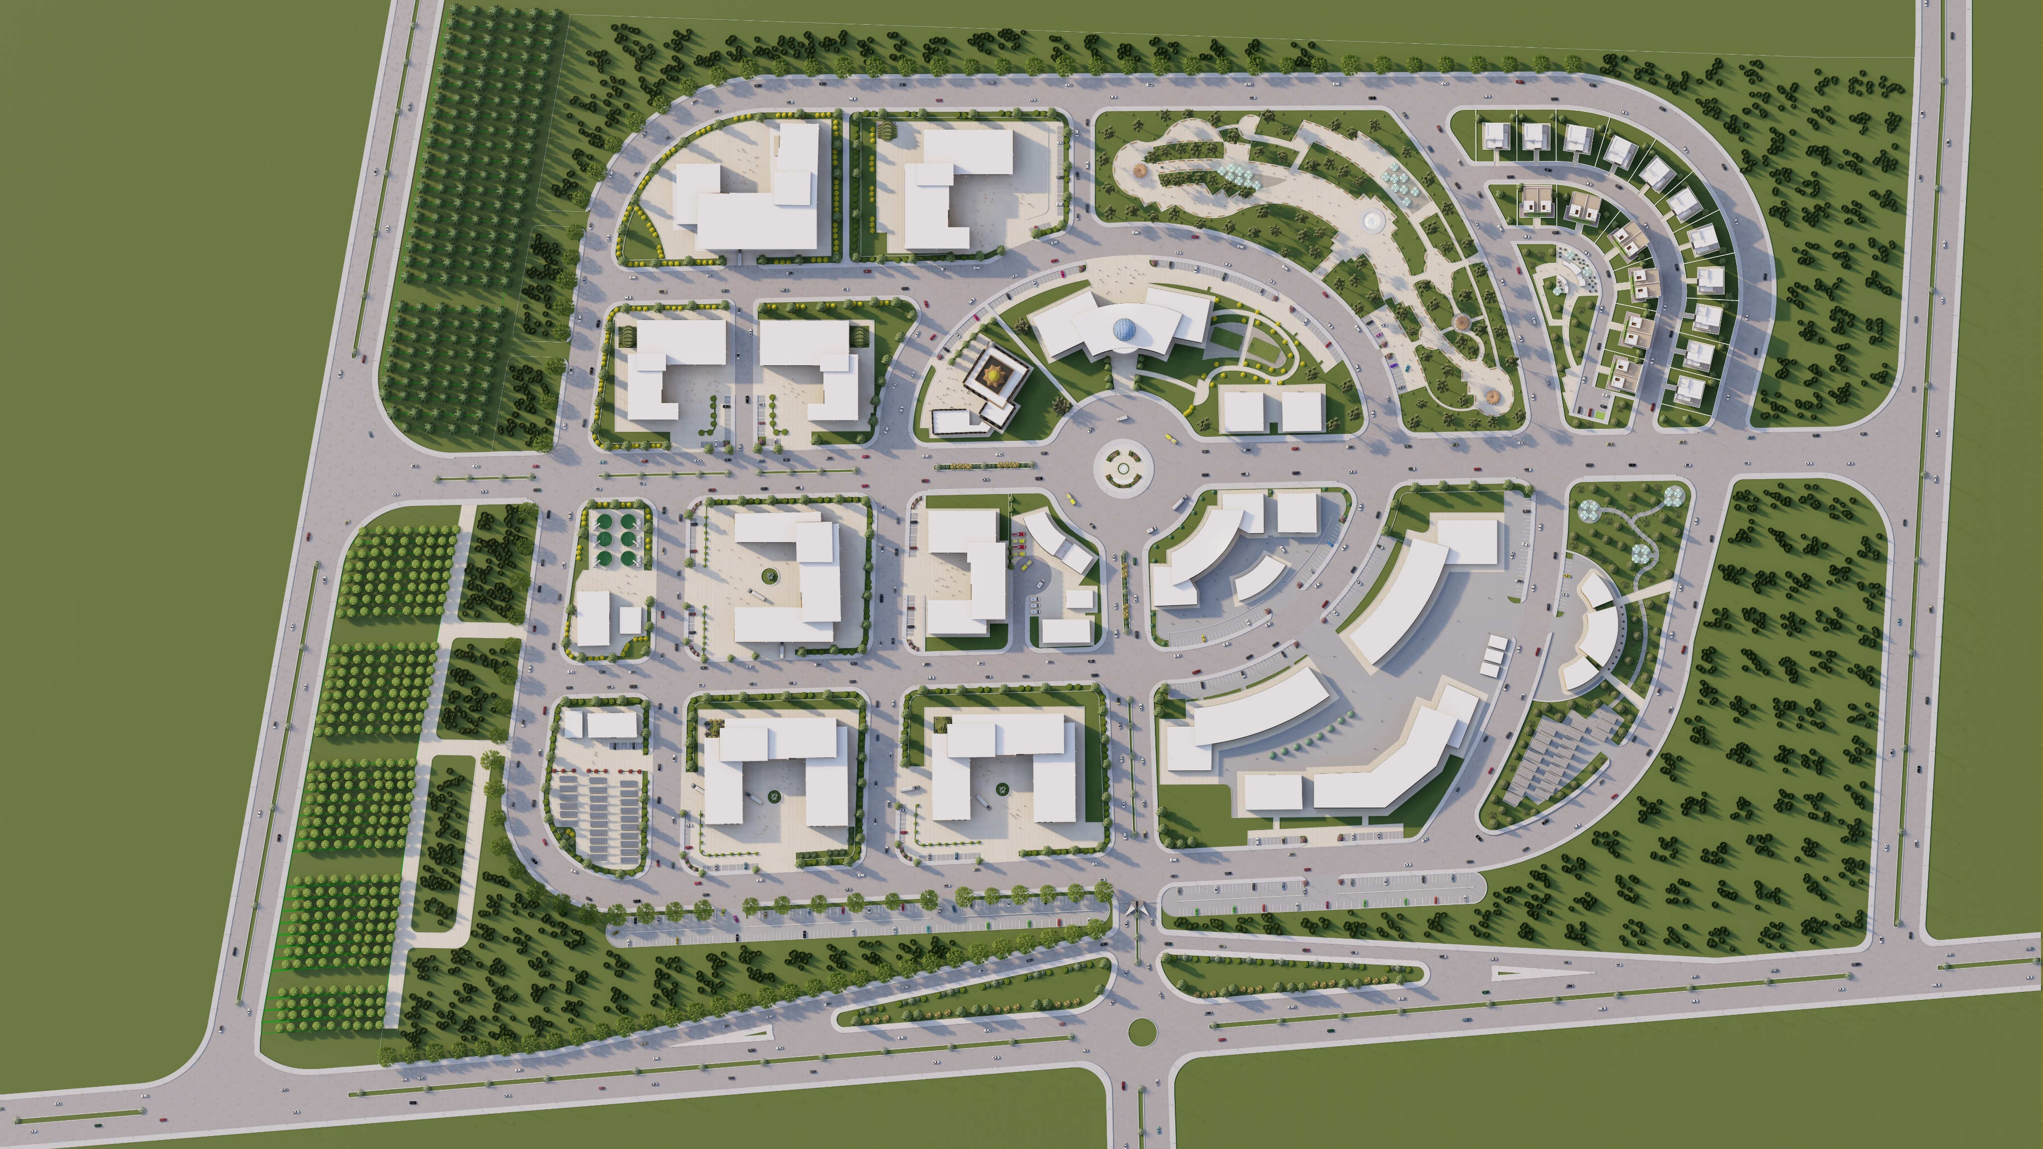
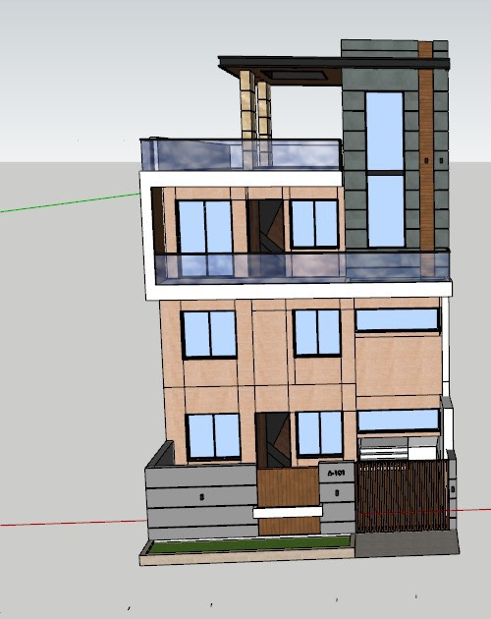
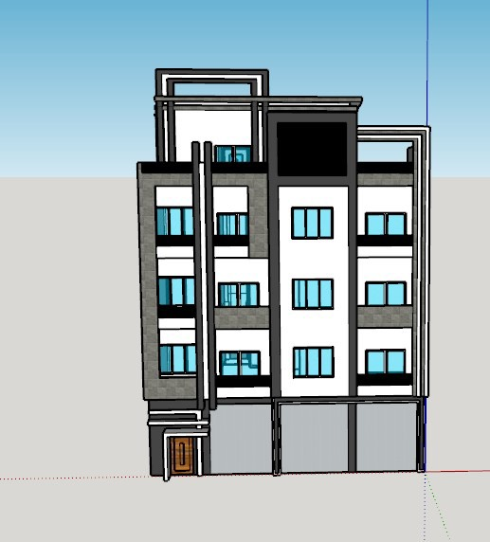
الشكل (31) : منطقة السكن
منطقة السكن بالتفصيل
سكن عائلات
سكن عمال

سكن عائلات

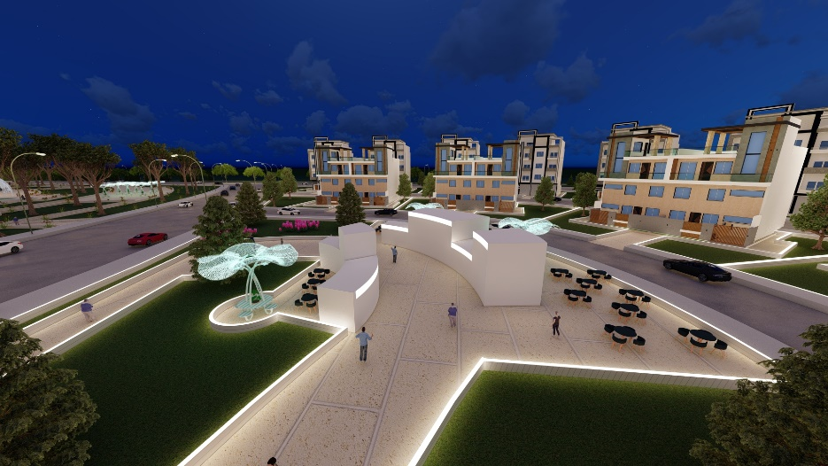
مركز الاسكان كان عبارة عن خدمات ترفيهية تتكون من منطقة كافتيريا و مطاعم و سوبرماركت صغير و مكان للجلوس مع حديقة .
بلغت مساحة منطقة الكافتريا 3 دونم بنسبة 2% من مساحة المشروع الكلية
3.8.4. الحديقة العامة (Public Garden )
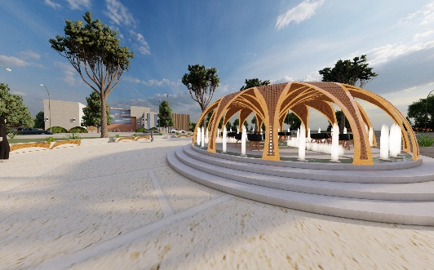
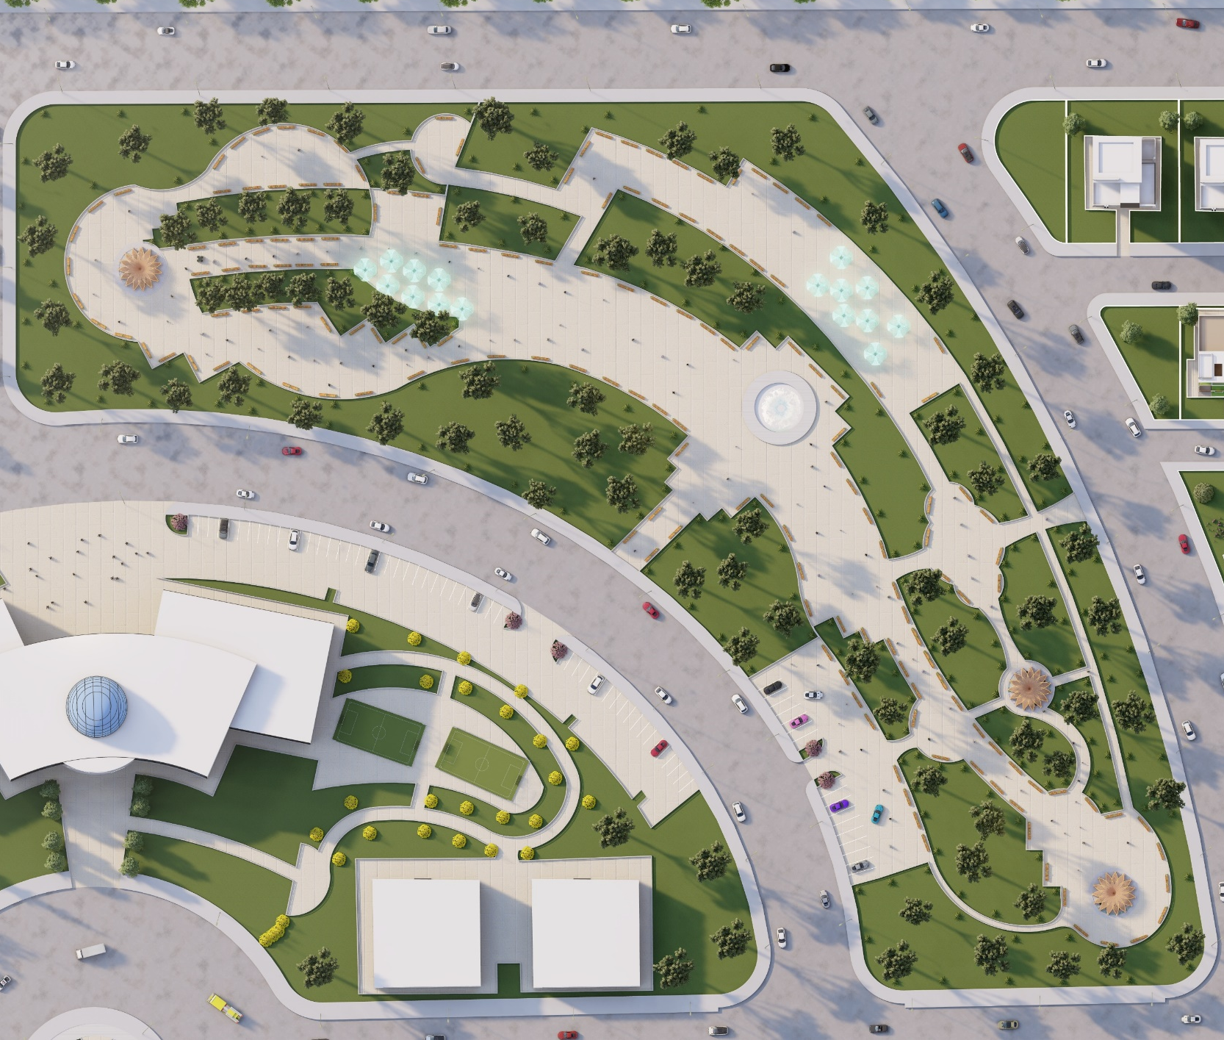
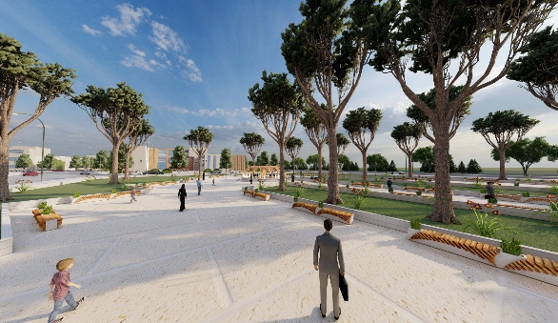
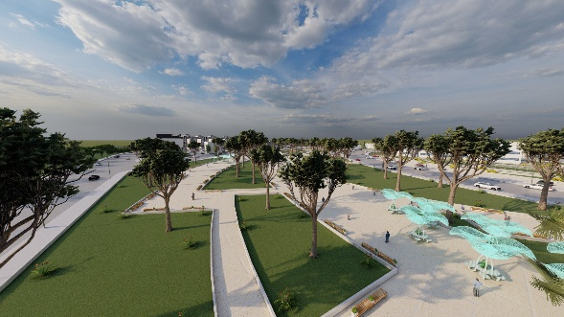
بلغت مساحة الحديقة 30.5 دونم بنسبة 8% من مساحة المشروع
الشكل (32) : الحديقة العامة
4.8.4.لمصانع ( Factories )
اما بالنسبة للمصانع تم اقتراح نوعين من المصانع وهي مصانع اغذية زراعية و مصانع تعبئة وتغليف وكل من المصانع المذكورة تم اقتراحها بناء على احتياج المنطقة كون المنطقة هي منطقة ذات قيمة زراعية عالية وتم توزيع هذه المصانع بحيث يتناسب مع الوظيفة . وكانت مساحة الاستعمال الصناعي الكلي هي 195 دونم اي بما نسبة 63% من مساحة المشروع الكلية وتنقسم هذه المساحات على المصانع و الملحقات والخدمات الصناعية ( محطات تنقية وغيرها .. ) وبلغت مساحة المناطق الصناعية 100 دونم اي ما بنسبة 51% , وتم توزيع 100 دونم على المصانع المذكورة , وبلغ عدد مصانع اغذية الزراعية 4 مصانع بمساحة اجمالية 55 دونم وتراوحت مساحة ارض المصنع الواحد من 10 – 15 دونم وبلغ عدد الطوابق للمصانع من 2 – 3 طوابق .
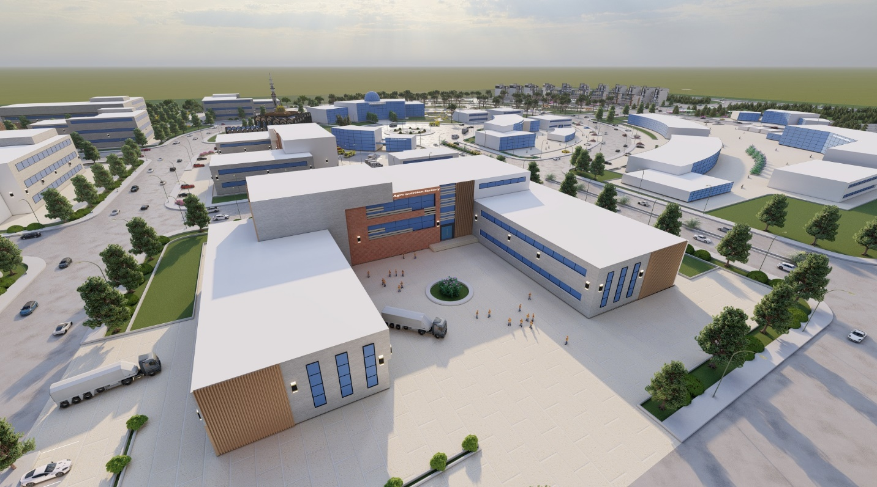
واما بالنسبة للمصانع التعليب والتلغيف بلغ عددهن الى 4 مصانع بمساحة اجمالية ما يقارب 45 دونم اي بمساحة فردية لكل مصنع تراوحت ما بين 10 – 13 دونم وعدد طوابق 2 – 3 طوابق .
الشكل (33) : المصانع
5.8.4. محطة معالجة المياه
من الضروري ان تحتوي المنطقة الصناعية على محطات تنقية ومعالجة المياه بهدف ترشيد استخدام المياه و تقليل من التأثيرات السلبية على المدى البعيد على حد سواء تاثيرات على البيئة الطبيعية او على البيئة العمرانية لذلك تم اقتراح محطة تنقية مياه للمشروع لتدعيم أهداف التنمية المستدامة وتحقيق اهدافها من ناحية الاستدامة و حماية البيئات المختلفة .
بلغت مساحة محطة التنقية المقترحة 5.5 دونم ما بنسبة 1.7% من مساحة المشروع الكلية .
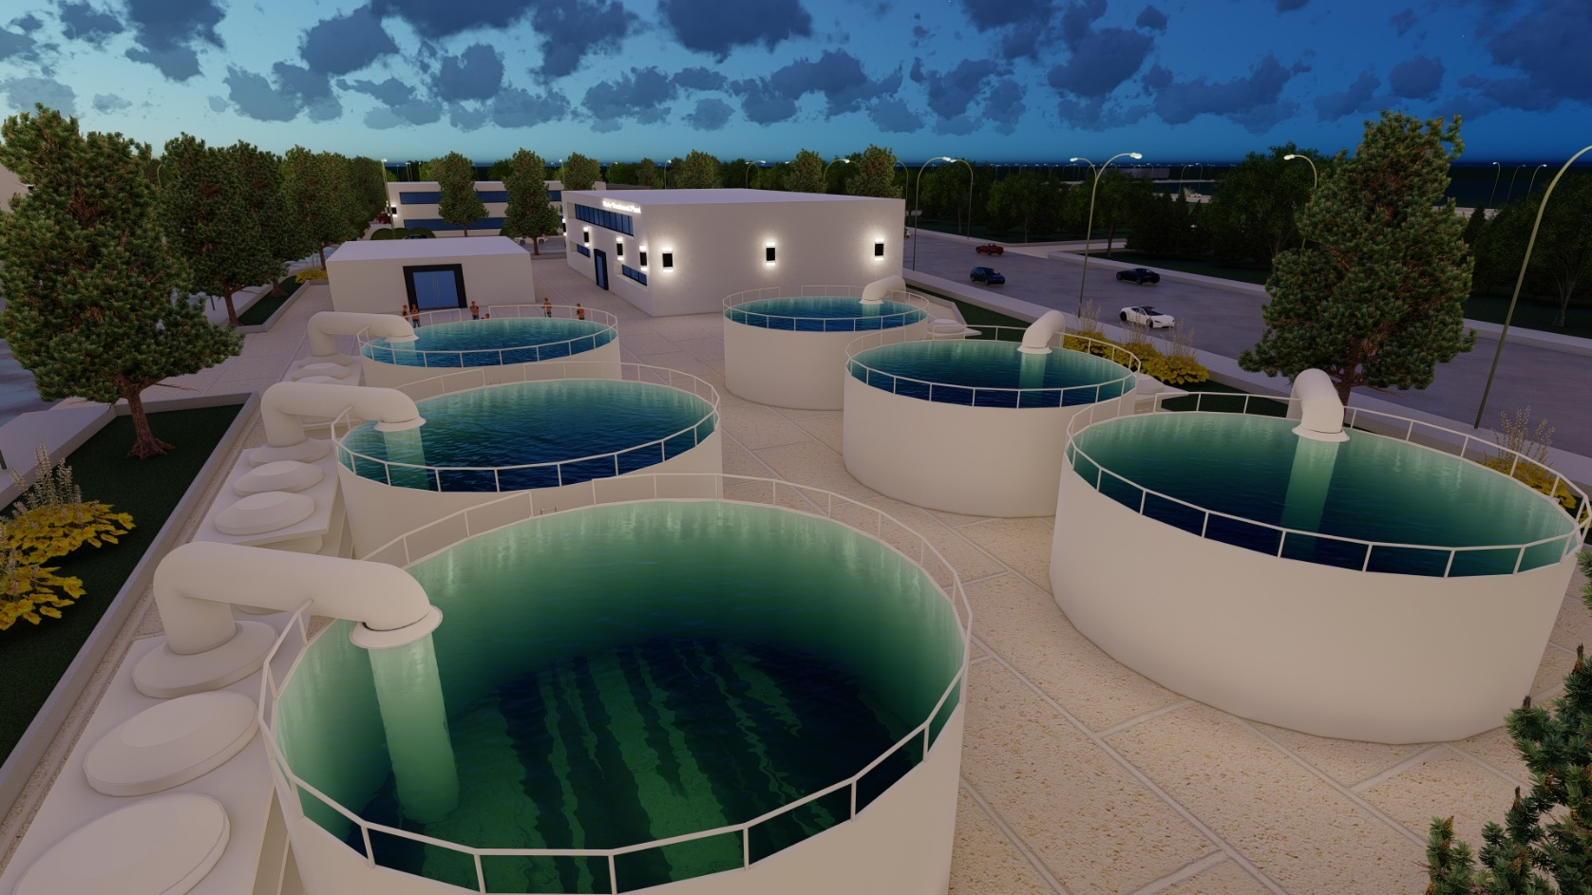
الشكل (34) : محطة معالجة المياه
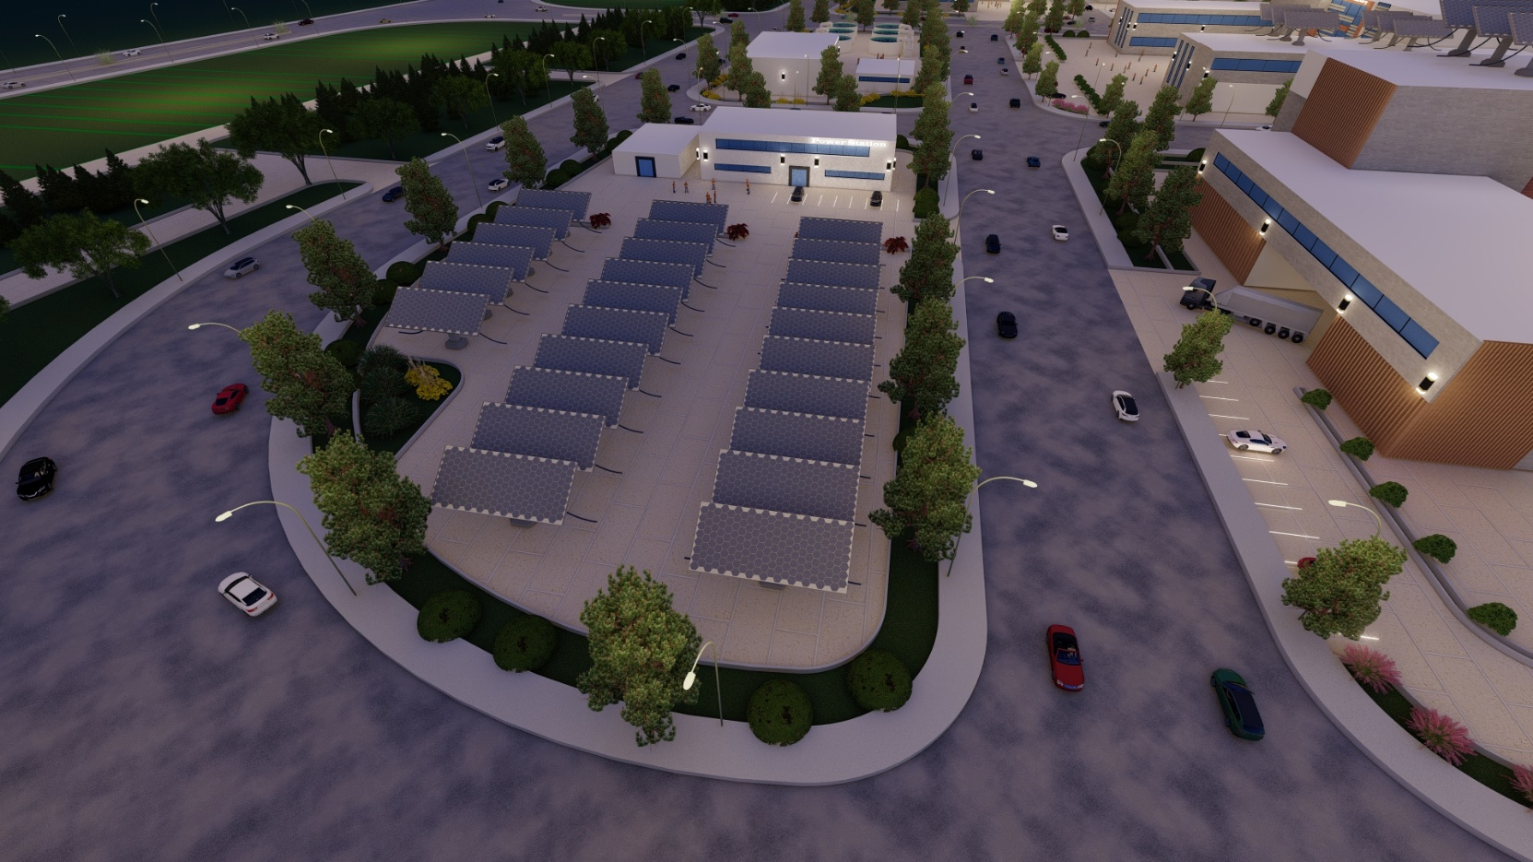
7.8.4. المركز التجاري
تم اقتراح مركز تجاري يوفر احتياجات اللازمة للمنطقة بشكل عام وللمنطقة السكنية بشكل خاص حيث المركز التحاري يحتوي على خدمات على الصعيد خدمات غذائية و جميع الحاجيات الاسياسية للفرد و يحتوي المركز على اقسام للخدمات الصحية .
تكون منطقة المركز التجاري على حديقة واماكن جلوس وايضا احتوت على منطقة للخلايا الشمسية تغطي احتياج المركز التجاري .

الشكل (35) : محطة توليد الطاقة
6.8.4. محطة توليد طاقة
اقتصرت المحطة على الطاقات المتجددة وهي الطاقة الشمسية من باب تحقيق الاستدامة للمشروع , والذي ساعد على انشاء محطة توليد الطاقة هي طبيعة المنطقة نفسها , حيث ان المنطقة تتميز بمناخ حار نسبيا وبتالي فرصة لاستغلال حرارة الشمس لانتاج طاقة نضيفة و محافظة على البيئة خالية من التلوثات بشتى اشكالها . وبلغت مساحة محطة توليد الطاقة المقترحة ما يقارب 7.3 دونم نسبة 2.4% من مساحة مشروع الكلية

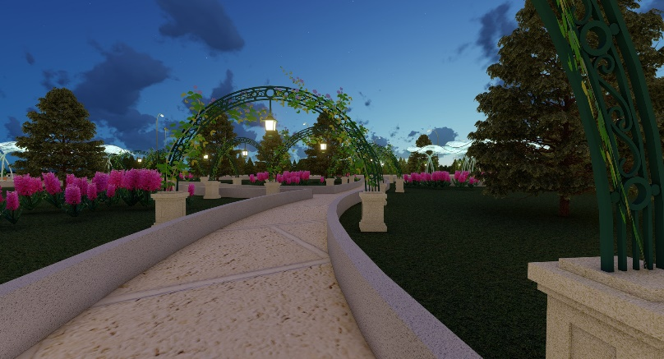
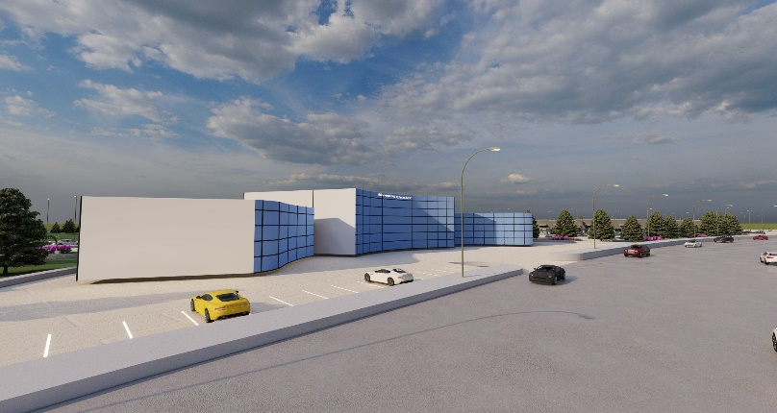
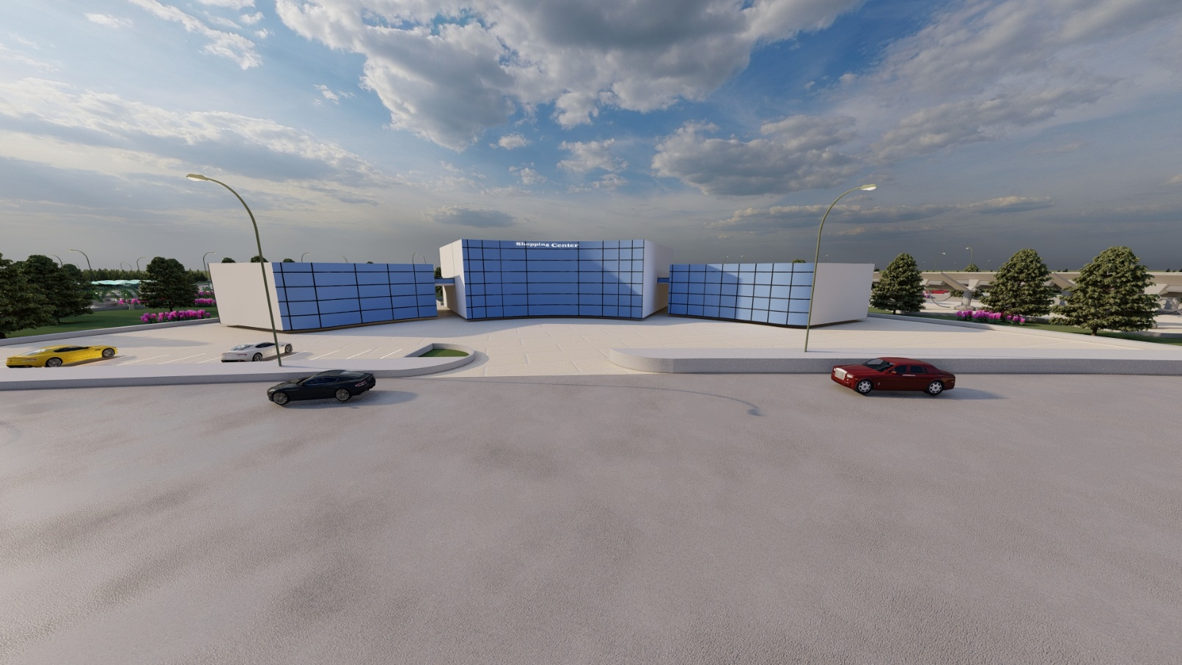
بلغت مساحة المركز التجاري ما يقارب 6 دونم بمبنى رئيسي بارتفاع 10 متر و مباني جانبية بارتفاع 7 متر بنسبة 1.9 % من مساحة المشروع و حديقة بمساحة 10 دونم بنسبة 3.2% من مساحة المشروع
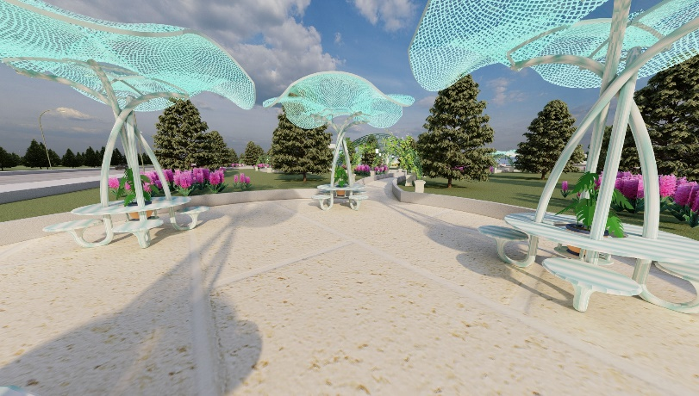
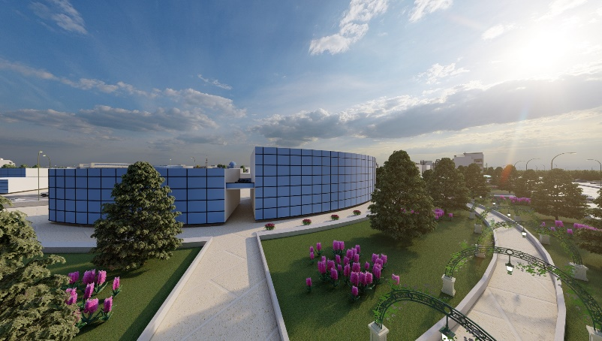
الشكل (36) : المركز التجاري
8.8.4. الخدمات
توزعت الخدمات في منطقة الصناعية الى خدمات صحية و مركز دفاع مدني وخدمات ترفيهية و تعليمة مهنية بناء على حسب احتياج المنطقة , حيث تم اقتراح مسجد ومركز مهني في وسط المنطقة الصناعية ( مركز المنطقة ) مع المرافق الخاصة لكل منهم و ايضا تم اقتراح مركز صحي و مركز دفاع مدني .
- المسجد :
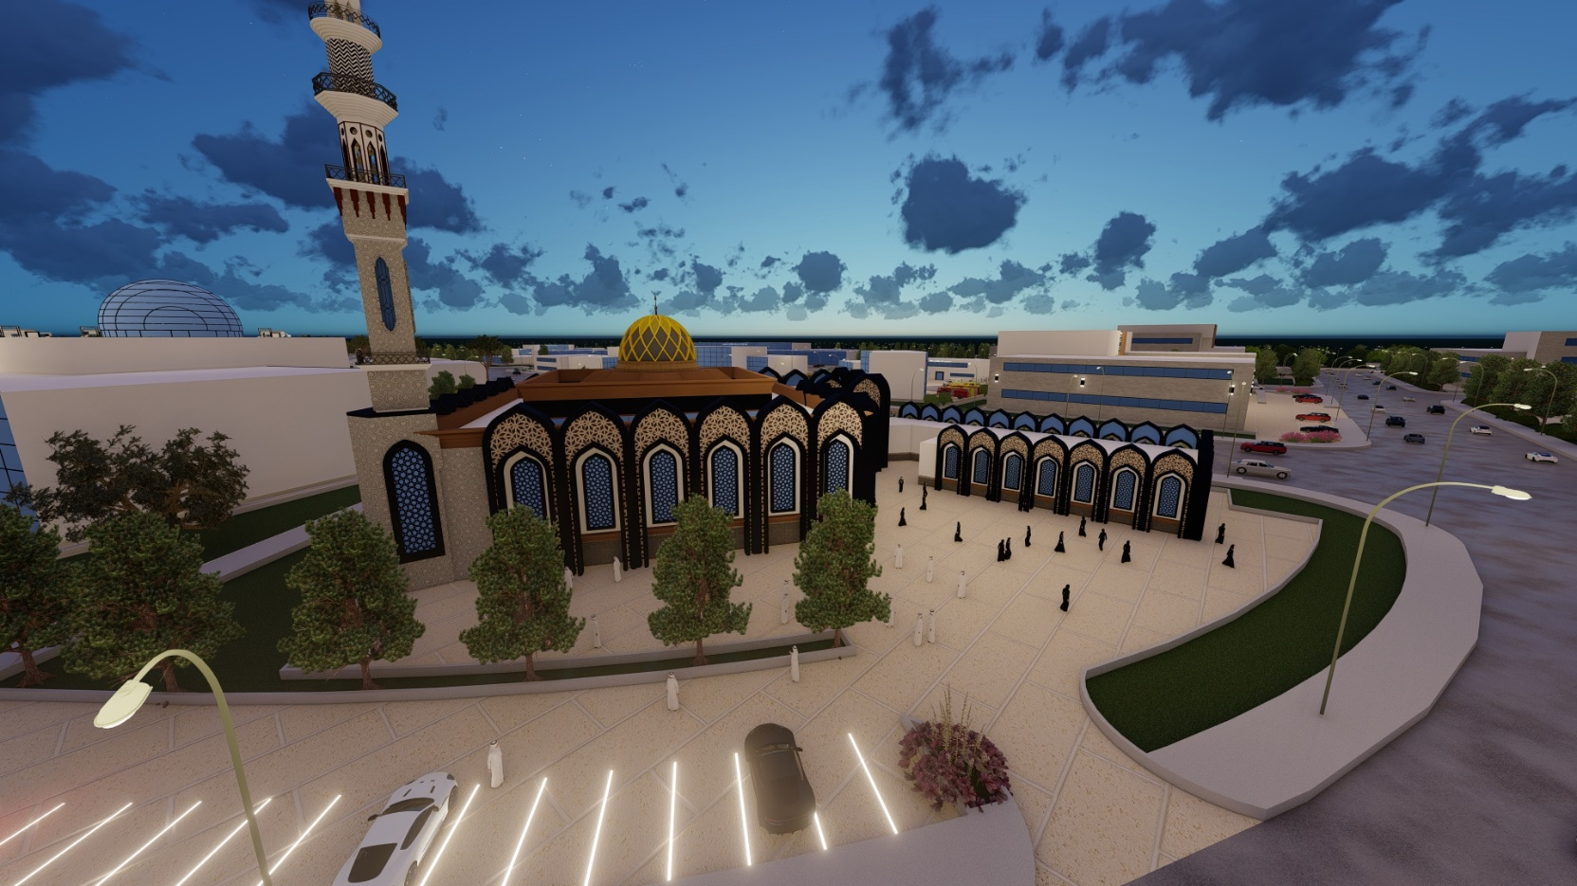
بلغت مساحة الارض للمسجد 5 دونم توزعت هذه المساحة الى مسجد رئيسي للرجال ويحتوي على مصلى للرجال و مكان وضوء ومكتبة وبلغ ارتفاعه 3 طوابق ومن ثم مبنى يفصل مصلى الرجال عن النساء وهذه المبنى عبارة عن مكتبة بارتفاع طابقين ومن ثم مصلى النساء والذي يبلغ ارتفاع المبنى طابق واحد فقط , و اخذ المسجد بكامل مرفقاته حيز بمقدار 1.6 % من مساحة المشروع الكلية .
مركز دفاع مدني و صحي :
الشكل (37) : مسجد
- مركزالدفاع المدني
من الضروري ان يتواجد مركز الدفاع المدني لانه عبارة عن جهاز يتولى مجموعة من الإجراءات والأعمال اللازمة لحماية السكان والممتلكات العامة والخاصة من أخطار الحريق والكوارث والحروب والحوادث المختلفة وإغاثة المنكوبين وتأمين سلامة المواصلات والاتصالات وسير العمل في المرافق العامة وحماية مصادر الثروة الوطنية في زمن السلم وحالات الحرب والطوارئ .
- المركز الصحي :
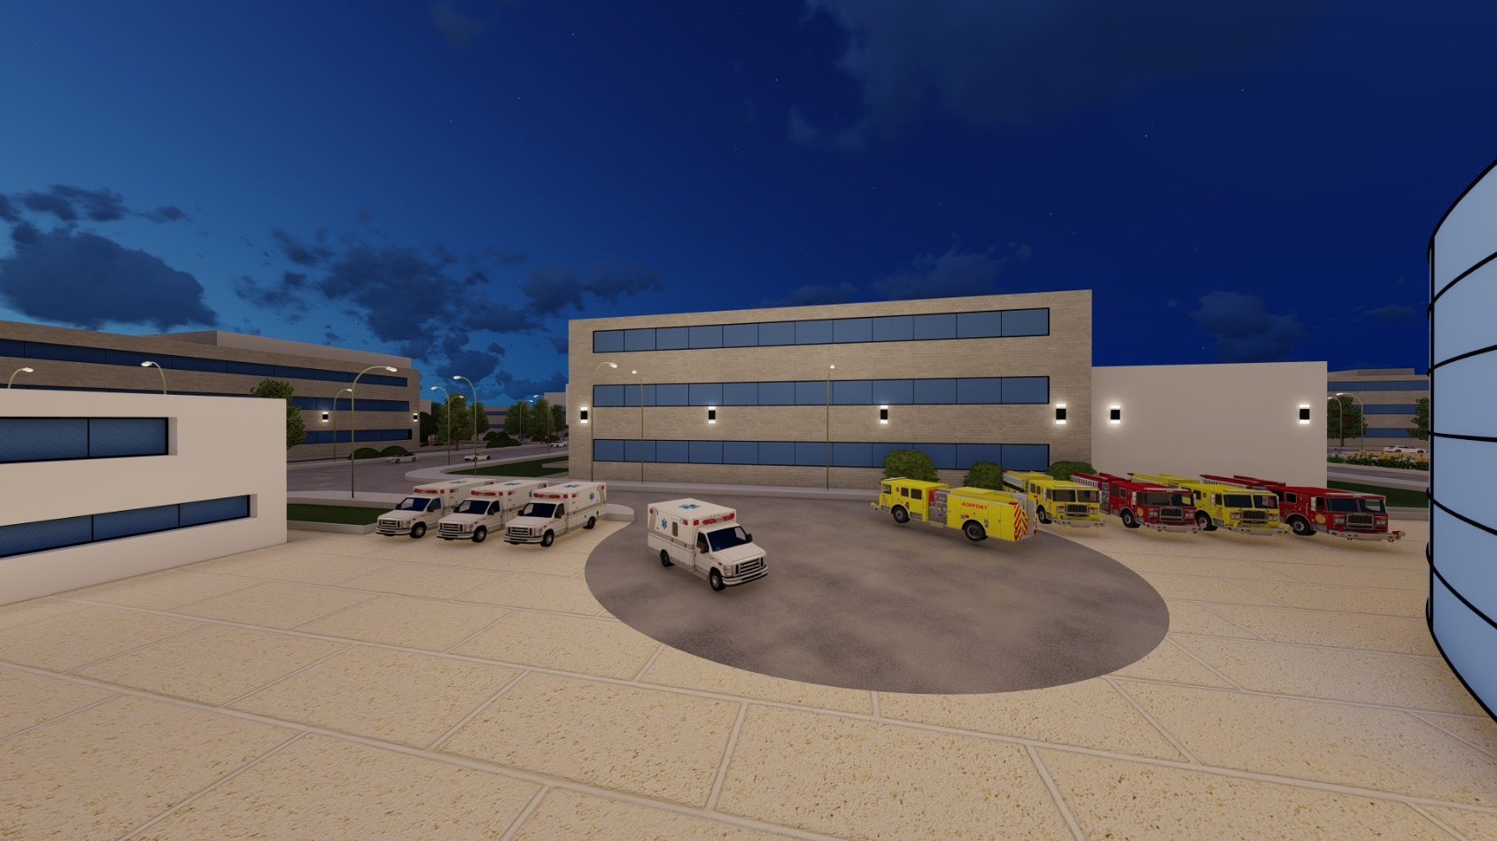
هي منظمات مجتمعية وموجهة للمرضى تقدم خدمات رعاية صحية شاملة وذات كفاءة ثقافية عالية الجودة, توفر المراكز الصحية الرعاية لأفراد الأسر وأسرهم الأكثر ضعفاً، بما في ذلك الأشخاص الذين يعانون من التشرد والعمال الزراعيين وسكان المساكن العامة .
وبلغت مساحة الارض الاجمالية 9 دونم ( 5 دونم مركز دفاع مدني و 4 دونم مركز صحي ) وكانت نسبة الحيز من المشروع بنسبة 2.5 % من المساحة الكلية للمشروع .
الشكل (38) : مراكز الدفاع المدني والصحي
- مركز تدريب مهني :
ويأتي دور مركز التدريب المهني في اعداد و تأهيل عمال ماهرين على حسب متطلبات سوق العمل من خلال تطوير وتنفيذ منظومة خدمات تدريب مهني نوعي متميز يواكب الحداثة والتكنولوجيا بحيث تكون على مستويات مختلفة سواء على مستوى القطاع الخاص او العام.
حيث يثوم بتدريب المتدرببين وفق الاختصاصات و الاعداد المخطط لها من قبل دائرة التدريب المهني وفق احتياج المنطقة الصناعية .
وبلغت مساحة ارض مركز التدريب المهني بمساحة 21 دونم يشمل المبنى التعليمي و الحدائق و المرافق الخاصة مثل الملاعب و مواقف السيارات , مساحة المبنى الكلية 3000 متر مربع بعدد طوابق من 3 – 4 طوابق وبلغ نسبته من المساحة الكلية للمشروع نسبة 2.5 % .
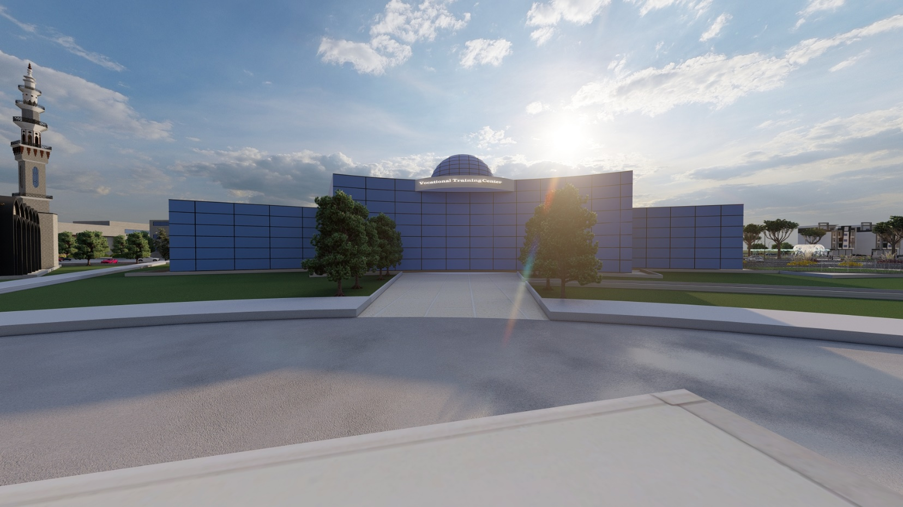
الشكل (39) : مركز تدريب مهني

